智能体驱动可配置视觉处理系统
摘 要
本作品以 Zynq-7020 为核心构建智能体驱动的可配置视觉处理系统。该芯片在单一器件内集成双核 ARM 处理器与 FPGA 可编程逻辑：前者运行推理与业务软件，后者配置为专职视频采集与显示的硬件电路。系统将视觉应用中恒定的能力沉淀为通用固件平台，把随场景变化的模型与应用以文件形式外置于 SD 卡、按需动态装载，并由 PC 端上位机自动完成训练、打包与推送——功能上线由一次固件迭代缩短为一次文件传输：换模型、加应用无需更改固件。
硬件上，视频主干全部由可编程逻辑中的专用电路构成：摄像头图像经采集电路写入内存中的三帧循环缓冲，显示电路持续读出，同时驱动液晶屏与 HDMI 大屏两路显示，显示端动态避开正在写入的帧以防画面撕裂；云台由定时器硬件波形直接驱动，不占用处理器。推理与全部业务逻辑运行于处理器侧。
软件上，固件按驱动、实现、应用三层单向依赖组织，运行于 FreeRTOS 实时操作系统，多任务经命令总线与数据桥解耦；推理引擎内建于固件，而预处理、解码、结果过滤等随模型而异的知识全部封装于 SD 卡模型包；应用以插件形式动态装载，推送落卡后桌面自动上架。模型即文件、应用即插件，接入新网络仅需拷贝文件夹。
软硬协同上，视频搬运由硬件电路承担、推理计算由处理器承担；PC 端上位机在 AI 自动操作辅助下，把训练、打包、推送串为全自动流程，与板端构成“训练—部署—运行”的智能体闭环，全程免重启生效。
应用层面，系统完成两类典型应用的端到端交付。一是人脸自动追踪：上位机以 WIDER FACE 数据集训练 RetinaFace 人脸检测模型并推送上板，跟踪应用经 SD 卡装载，以每秒 10 次检测驱动每秒 20 次云台闭环，配合速度估计与前馈补偿平稳跟随——两条交付线在同一次部署中汇合。二是通用目标检测：仅换装 MobileNetV2-SSDLite 模型包，实测 239ms/帧（约 4.2fps），检测框实时叠加于双路画面。两次交付均未改动固件、未停机，验证了平台化路线在资源受限环境下的工程可行性与低成本演进能力。
关键词：Zynq-7020；端侧 AI；模型动态加载；智能体；嵌入式视觉系统
第一部分 作品概述
1.1 功能与特性
本作品以 Zynq-7020 为核心构建智能体驱动的可配置视觉处理系统：固件作为通用平台，仅提供应用装载与模型推理等公共服务，不含应用与模型的专属逻辑；应用与模型以文件形式存放于 SD 卡、按需动态装载，扩展功能无需改动固件。
功能上，开机进入电容触摸桌面，内置取景拍照、模型推理、云台控制、文件管理、网络传输五类应用，取景画面同步输出至液晶屏与 HDMI 大屏、检测结果实时叠加显示；PC 端配套上位机，支持模型训练、应用打包、推送上板与 AI 自动操作；人脸自动追踪即经此链路交付的典型应用。
特性上四点递进：应用即插件，新应用推送落卡后桌面自动生成图标；模型即文件，随模型而异的处理知识全部封装于模型包，接入新网络仅需拷贝文件夹；智能体驱动，上位机将训练、打包、推送全程自动化，构成“训练—部署—运行”闭环；软硬协同，视频采集与双路显示由可编程逻辑硬件电路承担，为推理与业务释放处理器算力。
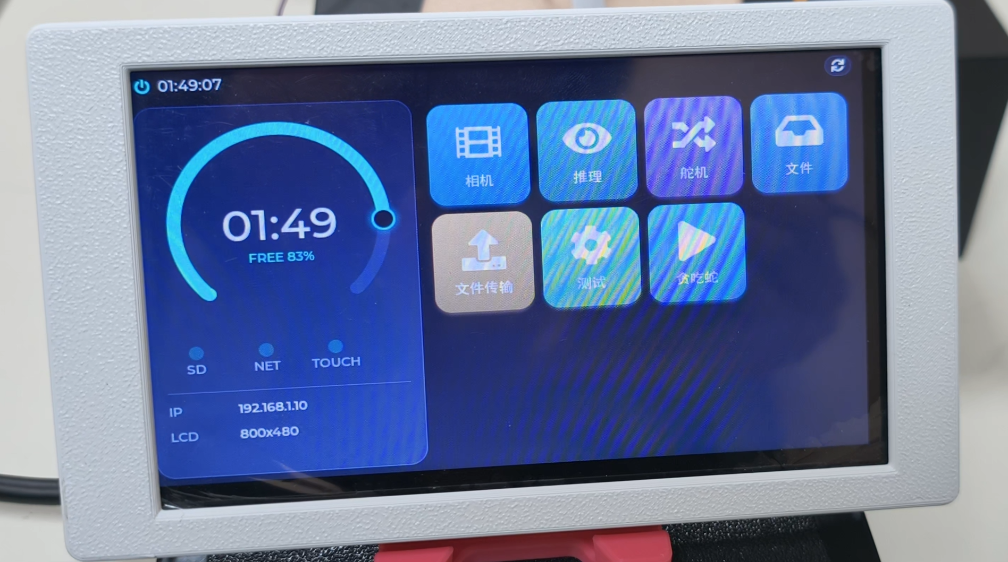
桌面主界面
1.2 应用领域
系统将“采集—识别—跟踪—交互”的视觉能力平台化，场景差异被收敛为可替换的模型包与应用文件，典型场景如下。
（1）产线质检。换产即需更换检测模型，传统方案须重新开发固件并停线部署；本平台在上位机训练新模型、推送落卡即完成切换，全程不停机。
（2）安防监控。双轴云台人脸自动跟踪，持续跟随目标、扩大监视范围；模型与应用均可经网络远程推送、免重启上架，实现“部署一次、远程演进”。
（3）高校实验教学与科创训练。一台 PC 与一块开发板即可走通“模型训练—推送上板—装载运行”全链路，学生还可编写自己的应用发布到桌面，把端侧 AI 部署全过程搬进课堂。
除此之外，客流统计、巡检机器人视觉、交通流量监测等场景同样只需训练对应模型、推送即用；新增一个场景的边际成本，仅为一个模型包或一个应用的开发。
1.3 主要技术特点
（1）模型平台化。固件不含模型专属逻辑，预处理、输出解读、候选框过滤等随模型而异的环节全部封装于 SD 卡模型包，二者以冻结版本号的接口契约协作，接入新模型无需改动固件。
（2）应用动态加载。应用独立编译为二进制文件，装载时经头部与版本校验后搬入固定内存地址直接执行，经固件导出的服务表调用平台功能；固件、应用、服务表三方版本一致方可装载。
（3）软硬协同。视频采集、帧缓冲与双路显示由可编程逻辑硬件电路承担，高帧率视频主通路不经过处理器；推理与业务运行于双核处理器，云台驱动波形由定时器硬件生成、零占用。
（4）检测—控制异步协同。检测帧率（10Hz）低于控制帧率（20Hz），人脸跟踪以 PID 控制结合目标速度估计与前馈延迟补偿，在检测间隔内推算云台动作，实现平稳跟随。
（5）工程化与可靠。软件分层单向依赖、核心逻辑可在 PC 上编译验证；部件缺席时降级启动，网络服务自检自愈，模型装载由硬件看门狗守护。
1.4 主要性能指标
系统性能分视频链路、端侧推理、控制与传输、资源与时序四类，主要指标为上板实测。最具代表性的两项：通用目标检测 239ms/帧（约 4.2fps）；可编程逻辑专注视频通路、DSP 资源零占用，为后续硬件加速保留全部余量。主时钟域 150MHz 时序收敛。关键指标见表 1，标黄三项尚待实测回填。
表 1 主要性能指标汇总
类别 | 指标 | 实测值
视频链路 | 视频采集（OV5640） | 1280×720 @ 30fps
视频链路 | 双路显示（LCD/HDMI） | 800×480 + 1280×720@60Hz 同步
端侧推理 | MobileNetV2-SSDLite 目标检测耗时 | 239ms/帧（≈4.2fps，输入 300×300）
端侧推理 | RetinaFace 人脸检测耗时 | ≈100ms/帧（约 10fps，输入 320×320）
端侧推理 | MobileNetV2-SSDLite 检测精度 | __（待实测③）
端侧推理 | RetinaFace 人脸检测精度 | __（待实测④）
控制与传输 | 云台控制（双轴舵机） | 0°–180°、控制周期 20Hz、硬件 PWM
控制与传输 | 网络传输（TFTP） | 4.7MB/s
资源与时序 | PL 资源占用 | LUT 17.7%、FF 14.9%、BRAM 10.7%
资源与时序 | PL 计算资源 | DSP 占用为 0
资源与时序 | 时序与功耗 | 主时钟域 150MHz 收敛（WNS +0.683ns）、芯片估算 2.06W
1.5 主要创新点
（1）智能体驱动的自动交付：上位机在 AI 自动操作辅助下自动完成模型训练、应用打包与推送上板，迭代无需改固件、无需到场。
（2）模型即文件：模型知识全部封装于 SD 卡模型包，拷贝即换网络，区别于同类系统须逐模型编译部署[1]-[5]。
（3）应用即插件：应用经校验动态装载、桌面自动上架，支持远程持续演进。
（4）全硬件视频通路：采集、三帧循环缓冲与双路显示全部由自研硬件电路构建，动态帧同步防撕裂，运行期可改频适配四种屏型。
1.6 设计流程
（1）方案论证：确立通用平台、应用/模型即文件路线，视频通路入可编程逻辑、推理与业务入处理器。
（2）硬件设计：Vivado Block Design 集成处理系统、视频搬运与时序电路、自定义采集显示模块。
（3）软件设计：驱动、实现、应用三层单向依赖，核心逻辑先经 PC 验证再上板；上位机承担训练与推送。
（4）软硬件联调：Vitis 集成调试，实测优化视频、推理、网络链路。
（5）验证部署：性能逐项实测，应用与模型经 SD 卡、网口上板热切换，验证交付闭环。
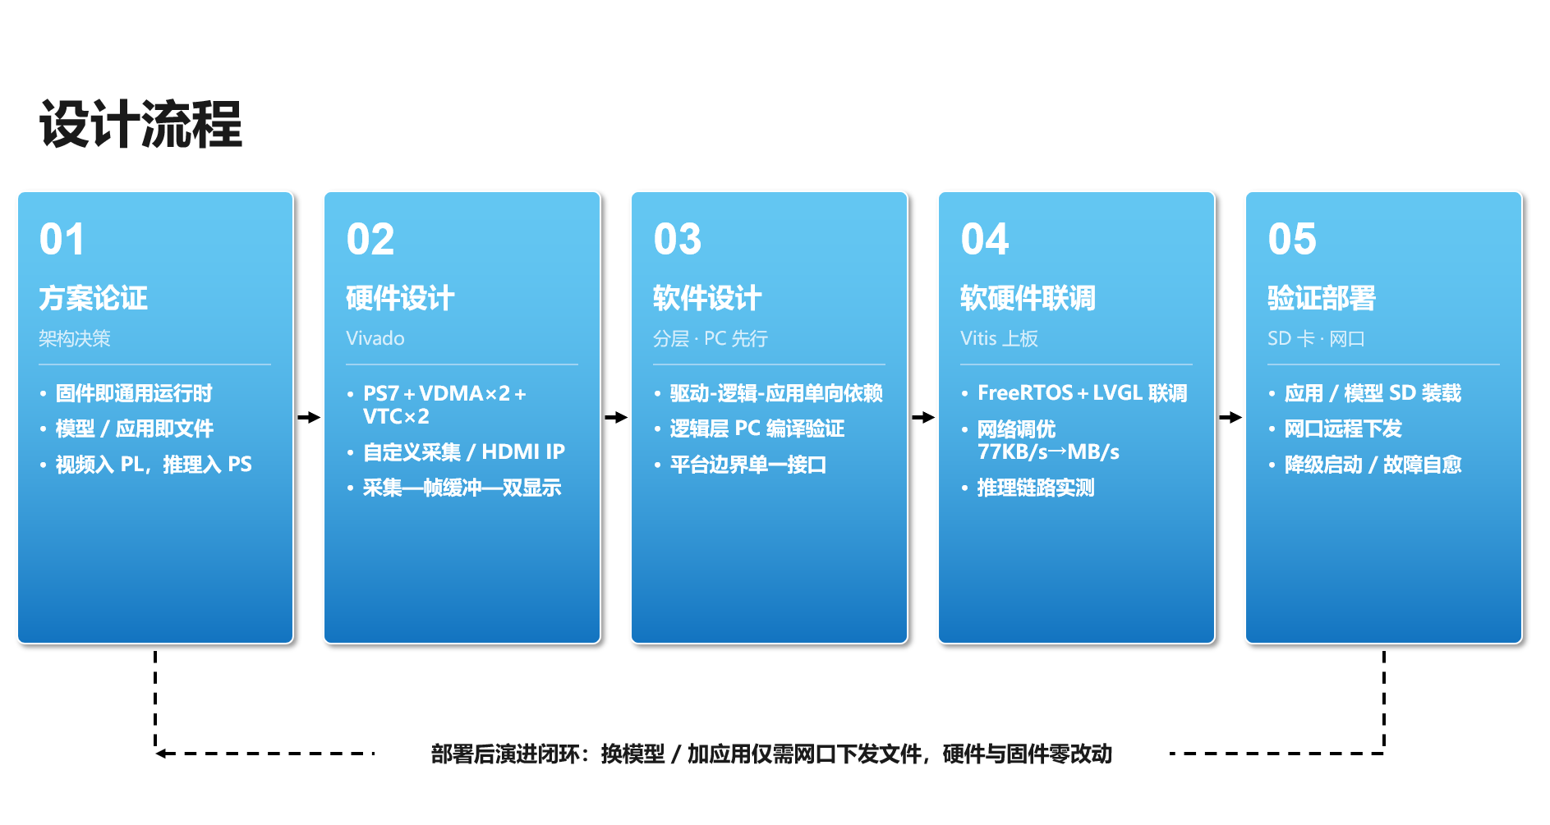
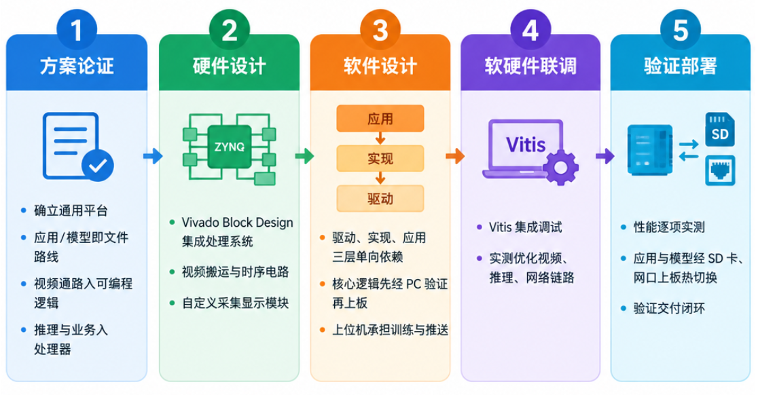图 1 设计流程（哪个好？）
第二部分 系统组成及功能说明
2.1 整体介绍
方案论证（平台路线）：嵌入式视觉实现有三条路线。纯软件路线以 PYNQ 类平台为代表，推理速率受限（文献[3]在同代器件上约 3 img/s）；专用硬件加速路线以文献[2]为代表，在同一片 Zynq-7020 上以 84.65% LUT 实现 6.15 fps 的单模型加速，换网络须重新设计电路；本作品选择第三条——PS＋PL 协同：视频通路全部由 PL 硬件完成，推理留在 PS 由软件完成。选择依据：检测与分类网络结构差异大，硬件化单一网络与“换模型不改固件”的目标冲突，而视频搬运是负载固定、持续吞吐的任务，最适合交给硬件；资源上本设计仅占用 17.68% LUT，即可同时承载视频平台与推理运行时。
方案论证（推理框架）：推理选用 ncnn。其 ARM 平台优化成熟，模型为 param/bin 两个数据文件，便于随模型包经 SD 卡与网口分发，且无第三方运行时依赖，适合 FreeRTOS 裸环境集成。
方案论证（分发形态）：模型与应用不编入固件而做成 SD 卡文件。换检测对象只推送一个模型包文件夹，新增功能只推送一个应用二进制，全程不重烧固件；文件推送采用标准 TFTP，任意标准客户端即可对接，避免自研协议绑定。
系统以 Zynq-7020 为核心。这款芯片在单一器件内集成两类资源：PS（Processing System，处理系统）是双核 ARM Cortex-A9 处理器，运行推理、界面与业务软件；PL（Programmable Logic，可编程逻辑）是 FPGA 门阵列，被配置为专职视频采集与搬运的硬件电路。两域在片内经 AXI 总线（芯片内部的标准互联总线）相连、共享同一份 DDR 内存，分工概括为“PL 运图像，PS 算结果”。片外连接 OV5640 摄像头、液晶触摸屏、HDMI 显示器、双轴舵机云台、SD 卡与 PC 上位机，整体架构如图 2 所示。
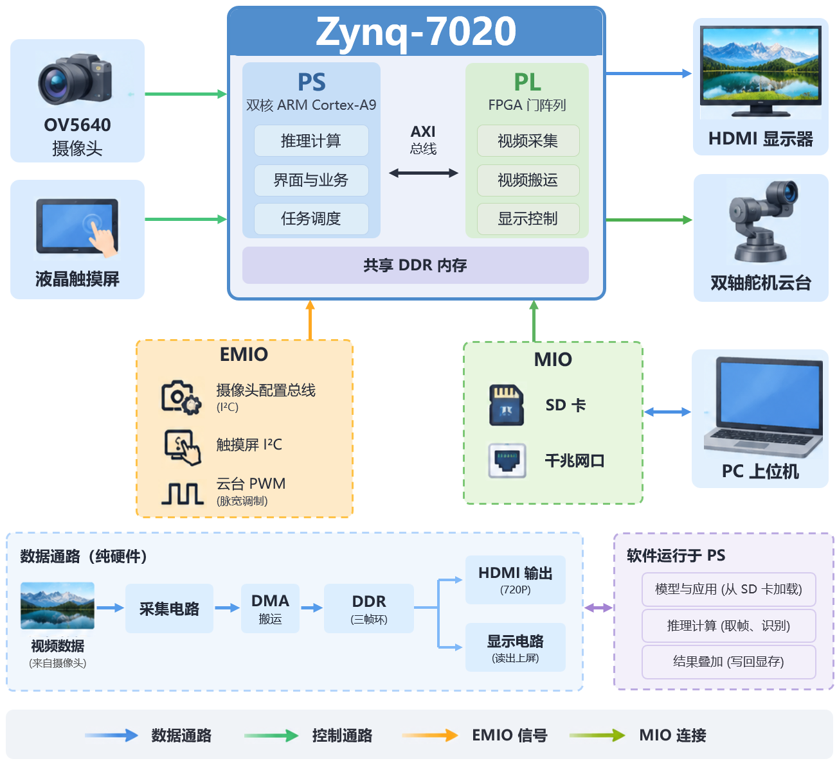
图 2 系统总体框图

两域及外设的全部连接归纳为四类接口：控制通路——PS 经 AXI 总线读写 PL 各模块的配置寄存器；数据通路——PL 视频数据经 AXI 高性能端口直达 DDR 内存；EMIO——PS 的通用引脚与定时器信号经 PL 封装引脚引出片外；MIO——PS 专属引脚，直挂 SD 卡与网口。
控制通路上，PL 侧每个视频模块都挂接在 AXI 总线上，PS 像访问内存一样写入其寄存器，即可启停视频通路、调整显示时序与像素时钟。电路“长什么样”由硬件设计决定，“何时转、转多快”由 PS 说了算——固定的电路因此具备了运行期可配置性。
数据通路上，视频以纯硬件方式流过主干：摄像头的并行图像经采集电路整理后，由 DMA 搬运通道（直接内存访问，无需处理器逐像素参与）写入 DDR 中的三帧循环缓冲；HDMI 显示电路从帧环持续读出、输出 720P 像素流，这段高帧率主干全程不经过处理器。液晶屏由独立的显存区域驱动：软件把界面和摄像头预览缩略图画入显存，显示电路再持续读出上屏——预览的“搬入”由软件完成，“读出上屏”仍由硬件承担。推理所需图像从同一个帧环取出（单帧快照复制），检测结果由软件写回显存完成实时叠加；模型权重与应用也驻留 DDR——两域以 DDR 为共同的数据枢纽。
EMIO 的作用，是把 PS 的信号经 PL 封装引脚引出芯片：摄像头的配置总线与触摸屏 I²C 由 PS 引脚逐位模拟产生；云台的两路 PWM（脉宽调制，用脉冲宽度编码角度）由 PS 定时器硬件生成、经 EMIO 直达舵机，波形一旦配置即由硬件自持，不占处理器。
MIO 是 PS 的专属引脚，直挂 SD 卡与千兆网口，不占用 PL 资源。SD 卡承载模型与应用两类文件，PC 上位机完成训练与打包后经网口以 TFTP（一种经典的文件传输协议）推送落卡，板端自动扫描上架、免重启生效，构成“训练—部署—运行”的交付闭环。
上述四类接口搭建起系统的硬件骨架，软件则全部运行于 PS：固件负责任务调度、推理计算与人机交互，从 SD 卡装载模型与应用，经控制通路配置 PL 电路，经 EMIO 驱动云台。以人脸自动追踪为例：目标图像取自数据通路的帧环，检测结果产生于 PS 的推理，云台动作经 EMIO 输出——一条链路串联采集、推理与执行三个环节；PC 上位机经网口交付模型与应用，为整套系统补齐生产端。
2.2 硬件系统介绍
2.2.1 硬件整体介绍
核心器件选用 Zynq-7020（xc7z020clg400-2），开发平台为正点原子领航者开发板。选型着眼于本设计的双重要求：视频通路需要持续、固定的像素吞吐，推理与业务需要灵活的软件算力——Zynq 将双核 Cortex-A9（PS，666.67MHz）与 Artix-7 级可编程逻辑（PL）集成于同一芯片，两域经片内 AXI 互连与共享 DDR 协作，无需片外桥接[6]。板载 1GB DDR3 为内存布局留足余量：摄像头三帧环、液晶屏显存之外，推理引擎、模型权重驻留区与 SD 应用加载区均划入 DDR（详见 2.3.1 内存布局）。
片外外设共六类，各按数据特点走最短接口路径：OV5640 摄像头输出 DVP 并口视频（8 位像素数据加行场同步的并行接口），经 PL 采集电路直入硬件通路；液晶触摸屏为 RGB888 并口显示（每像素三字节）、I²C 电容触摸，兼容 GT9147/GT9271/FT5206 三款触摸芯片，四种尺寸（480×272/800×480/1024×600/1280×800）经屏 ID 自动识别适配；HDMI 输出 TMDS 差分信号（HDMI 标准的物理层信号形式）；双轴舵机云台由两路 50Hz PWM 驱动；千兆网口经 RTL8211 PHY 芯片以 RGMII 标准接口接 PS 以太网控制器；SD 卡走 SDIO 接口，承载模型包与应用文件。
视频数据格式固定、持续吞吐，主干由 PL 硬件通路承担，为 PS 释放推理算力；控制与低速外设经 EMIO 与 MIO 直连 PS，不占 PL 资源。PL 侧共使用 17 个 IP（IP 即可复用的电路模块，Vivado 以此为单位像元器件一样连线成电路），其中 3 个为自定义/定制 IP，其余为 Xilinx 提供的成熟模块，具体连接与信号流向见 2.2.3。
2.2.2 机械设计介绍
系统为摄像头配置二自由度舵机云台，实现水平（PAN）与俯仰（TILT）两个正交自由度的连续转动。两个舵机正交安装：底部舵机承担水平旋转，其输出轴固定 L 形支架，支架顶端安装俯仰舵机；OV5640 摄像头经定制支架固定于俯仰舵机输出轴，镜头光轴与俯仰轴垂直，使画面中心始终对应云台指向。摄像头柔性排线与舵机线沿支架内侧走线并预留转动余量。
两路舵机信号（PWM，脉宽 500–2500μs 对应 0°–180°）经开发板排针由 PS 定时器 EMIO 引脚输出。软件对转角作 30°–150° 限幅，既避免云台自转绕线，也保证摄像头视线覆盖正前方工作区间。机械结构实物见第三部分。
整机机械结构围绕集成需求设计。外壳在 SolidWorks 中完成三维建模，装配体含：屏幕上盖、屏幕下盖、支架、开发板上盖、开发板下盖，图 3 为整机装配爆炸视图：屏幕模组经上下盖夹持固定，Zynq 开发板由上盖压柱与下盖支撑定位，两者经折叠支架连接并可实现撑角调节。外壳各面预留接口开孔。
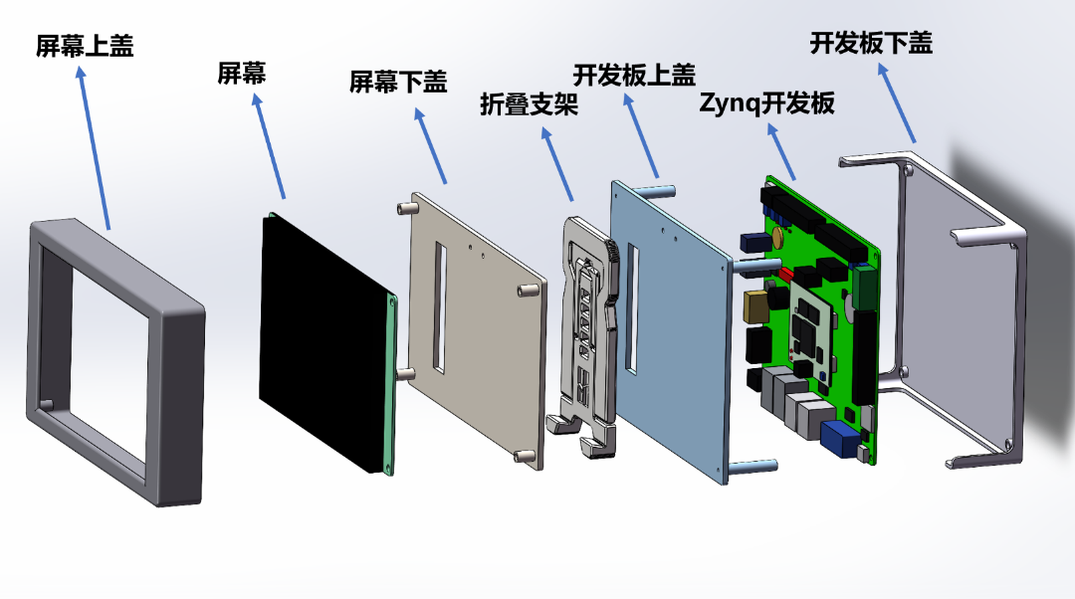
图 3 整机装配爆炸视图（SolidWorks）
【配图待补：云台结构示意图或标注实物照片（两轴位置、摄像头安装位、走线）】
2.2.3 电路各模块介绍
系统硬件在 Vivado 中以 Block Design（框图式设计：把一个个电路模块像元器件一样摆进框图连线，即构成完整电路）方式搭建，共 17 个 IP 实例。图 4 为设计总览：PS（processing_system7_0）居左，经复位管理（rst_ps7_0_150M）、控制互连（axi_smc）与数据互连（axi_mem_intercon）连接 PL 侧各 IP；其中 ov5640_capture_data、DVI_Transmitter、rgb2lcd 为三个自定义/定制 IP，axi_vdma_0/1 为双通道帧缓冲。以下按数据流顺序，以局部放大图逐级展开。
（1）系统级连接（图 4，总览）
图 4 给出完整连接关系，两条视频通路清晰可辨：采集与 HDMI 通路自左向右为 ov5640_capture_data（DVP 还原）→ v_vid_in_axi4s（打包 AXI4-Stream 流）→ axi_vdma_1（写 DDR 三帧环）→ v_axi4s_vid_out_1 + v_tc_1（720P 时序）→ DVI_Transmitter（TMDS 输出）；液晶屏通路为 axi_vdma_0（读显存）→ v_axi4s_vid_out_0 + v_tc_0 → rgb2lcd（RGB888 输出）。以采集到 HDMI 为例，整条链路的功能是：摄像头像素流被还原、打包成流、自动写入内存环形缓冲，再按显示节奏读出、串化为 HDMI 信号送屏。其中 VDMA（Video DMA，视频直接内存访问模块[7]）承担视频流与内存之间的帧搬运：一端接视频流、一端接内存，按行自动传输图像，全程不经处理器。两路 VDMA 的读写在 axi_mem_intercon 汇聚，经 PS 高性能端口 S_AXI_HP0 以 64 位宽度直达 DDR。
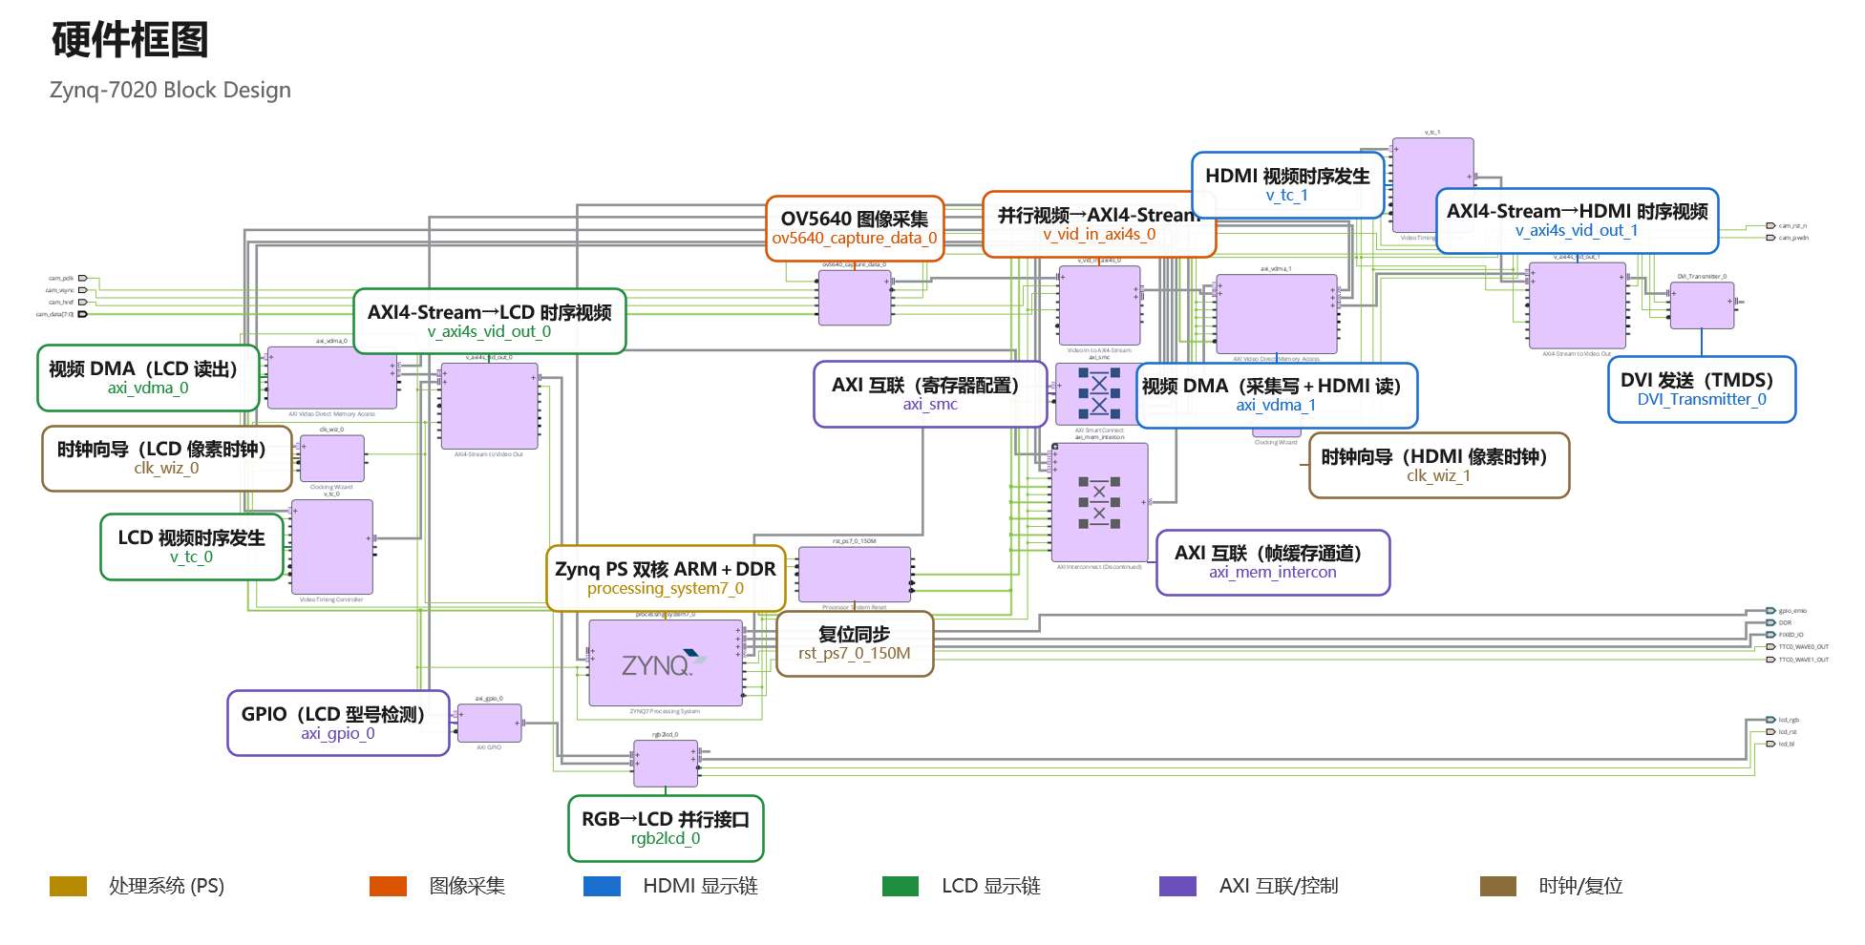
图 4 系统级 Block Design 总览（模块标注）
（2）处理系统、复位与时钟（图 5）
图 5 为设计核心区。processing_system7_0 为 Zynq-7020 的处理系统，块内引出 DDR 与 FIXED_IO 两组固定接口；对 PL 侧，S_AXI_GP0 通用端口经 axi_smc 连接各外设寄存器，地址分配见表 2，S_AXI_HP0 高性能端口汇聚 VDMA 视频读写、直通 DDR。复位方面，rst_ps7_0_150M 对 150MHz 时钟域统一输出 peripheral_aresetn 等复位信号。
时钟以 PS 输出的 FCLK0 150MHz 为基础：PL 总线、VDMA 与互连同处该时钟域；两路显示的像素时钟分别由两个时钟管理单元（clk_wiz，输出频率可编程的时钟芯片模块）生成——clk_wiz_0 输出液晶屏像素时钟，默认 33.33MHz，运行期经寄存器动态改频以适配四种屏型；clk_wiz_1 输出 HDMI 像素时钟 75MHz 与 5 倍串化时钟 375MHz，固定配置。
表 2 AXI 外设地址映射
外设 | 基地址 | 功能
axi_gpio_0 | 0x4120_0000 | 屏型 ID / 背光
axi_vdma_0 | 0x4300_0000 | 液晶屏链帧缓冲
axi_vdma_1 | 0x4301_0000 | 采集/HDMI 链三帧环
clk_wiz_0 | 0x43C0_0000 | 液晶像素钟动态改频
v_tc_0 | 0x43C1_0000 | 液晶屏时序发生
v_tc_1 | 0x43C2_0000 | HDMI 时序发生
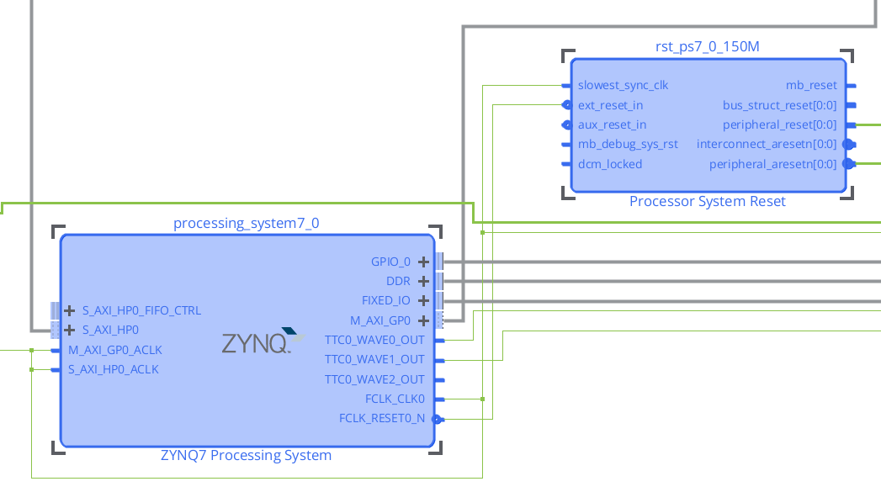
图 5 处理系统、复位与时钟模块（Block Design 局部）
（3）摄像头采集入口（图 6）
图 6 为视频链起点：ov5640_capture_data 将 OV5640 的 DVP 并口信号（cam_data[7:0]、cam_pclk、cam_href、cam_vsync）还原为并行视频，v_vid_in_axi4s 打包为 AXI4-Stream 流，送入 axi_vdma_1 写通道（S2MM）落入 DDR 三帧环。三帧循环配合动态 GenLock，使采集与显示异步工作而不致画面撕裂——所谓动态 GenLock（帧同步），指显示端每取一帧都动态避开采集端正在写入的帧：三帧轮转中读端永远落后写端一帧，即使两端速率略有差异也不会在同一帧上相撞；“动态”指 HDMI 链启停时该同步关系随之建立或解除。摄像头自身经 GPIO 模拟 SCCB（OmniVision 摄像头的配置总线，时序与 I²C 兼容）完成初始化配置与在位回读。
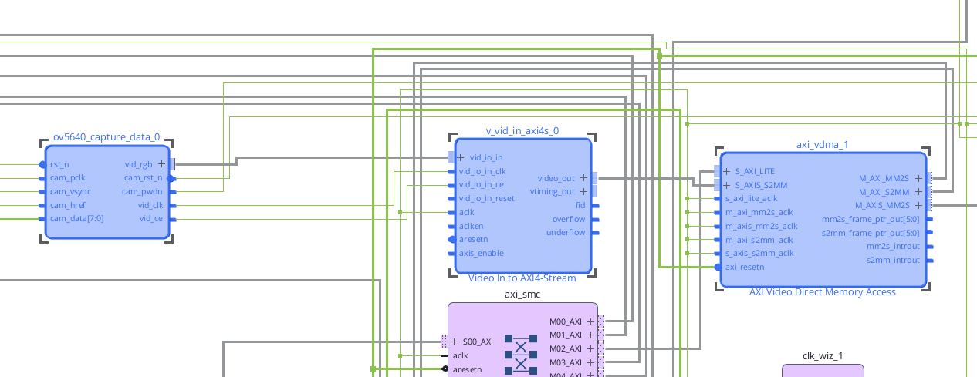
图 6 摄像头采集入口（Block Design 局部）
（4）双路视频输出链末端（图 7）
图 7 为液晶屏输出链末端：v_tc_0 生成行场时序，rgb2lcd 将视频流转为 lcd_rgb_tri_io[23:0] 并行 RGB888 与 de/hs/vs 控制信号驱动液晶屏，axi_gpio_0 提供屏型识别与背光引脚，clk_wiz_0 供给像素时钟。另一路 HDMI 链由 v_axi4s_vid_out_1、v_tc_1 与 DVI_Transmitter 组成（连接关系见图 4），输出 1280×720@60Hz，TMDS 引脚分配见表 3。
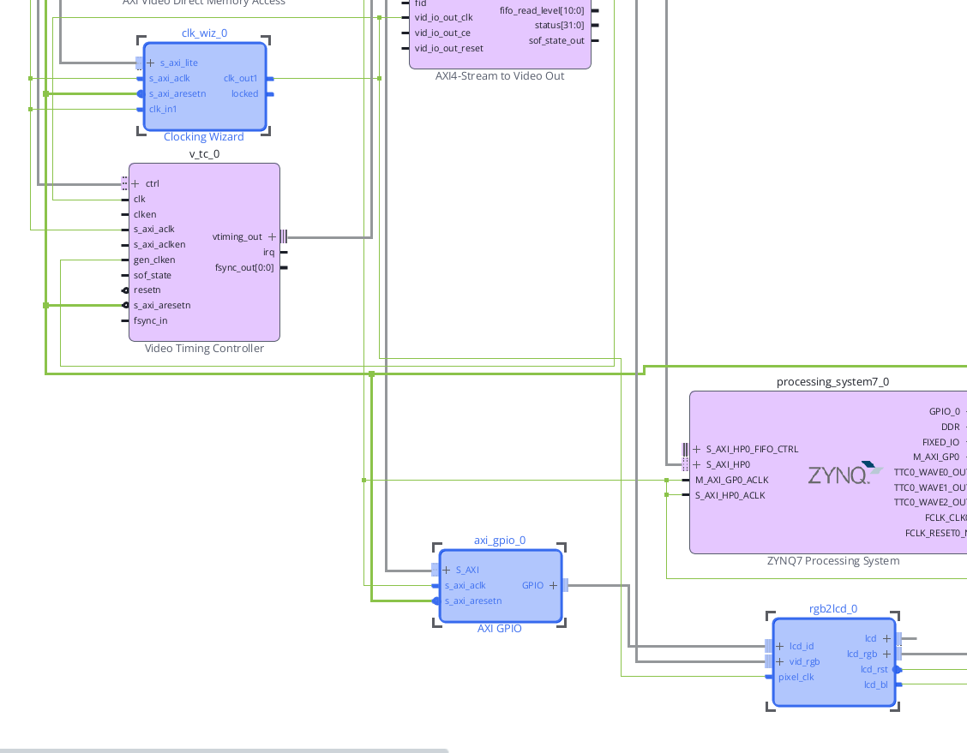
图 7 液晶屏输出链末端（Block Design 局部）
（5）舵机驱动通路
舵机不走 PL 逻辑：PS 定时器 TTC0 产生两路 50Hz PWM，经 EMIO 直接引至 PL 管脚 W8（水平）/U9（俯仰），经排针接舵机信号线。波形由定时器硬件自持，PS 仅在调整角度时改写比较值，跟踪控制以 20Hz 更新脉宽即可，不占用处理器时间。
（6）关键信号引脚分配
表 3 由工程约束文件 pin.xdc 整理，涵盖摄像头 DVP、HDMI TMDS、液晶屏 RGB、EMIO 扩展（SCCB 与触摸）及云台 PWM 全部对外信号与封装引脚的对应关系。
表 3 关键信号引脚分配（整理自 pin.xdc）
信号组 | 数量 | 封装引脚 | 电平标准 | 功能
TMDS_0_tmds_clk_p | 1 | J18 | TMDS_33 | HDMI 差分时钟
TMDS_0_tmds_data_p[2:0] | 3 | J20、K19、G19 | TMDS_33 | HDMI 差分数据
cam_data[7:0] | 8 | R14、U13、V13、U15、U14、W13、V12、Y14 | LVCMOS33 | DVP 图像数据
cam_pclk / href / vsync | 3 | W14；T12；U12 | LVCMOS33 | 像素时钟、行/场同步
cam_pwdn / cam_rst_n | 2 | V15；P14 | LVCMOS33 | 传感器电源与复位
lcd_rgb_tri_io[23:0] | 24 | W18、W19、R16 等 24 脚 | LVCMOS33 | RGB888 视频数据
lcd_clk / de / hs / vs | 4 | P19；U20；N18；T20 | LVCMOS33 | 液晶屏时序
lcd_bl / lcd_rst | 2 | M20；L17 | LVCMOS33 | 背光与屏复位
gpio_emio_tri_io[0:1] | 2 | T10；T11 | LVCMOS33 | OV5640 SCCB（模拟 I²C）
gpio_emio_tri_io[2:5] | 4 | R19、P20、M19、U19 | LVCMOS33 | 触摸 SCL/SDA/RST/INT
TTC0_WAVE0 / WAVE1 | 2 | W8；U9 | LVCMOS33 | 双轴云台 PWM
2.2.4 理论分析与计算
（1）显示时序与像素时钟。LCD 通路 800×480，像素时钟 33.333 MHz；HDMI 通路 1280×720，像素时钟 75 MHz，TMDS 串行时钟为其 5 倍频 375 MHz。两路像素时钟均由片上锁相环自 PS 输出的 150 MHz 总线时钟分频综合生成，参数在时钟 IP 中实配。
（2）帧缓存容量。摄像头帧环按三帧循环设计：1280×720×3 字节×3 帧＝8.29 MB；LCD 显存 800×480×3 字节＝1.15 MB；模型权重与应用加载区另行划定。
（3）DDR 带宽需求。写入侧：1280×720×3 字节×30 fps≈83 MB/s；读出侧：HDMI 75 M 像素/s×3 字节≈225 MB/s，LCD 33.333 M×3≈100 MB/s；三路合计约 408 MB/s，经 64 位高性能端口汇入 DDR 控制器。
（4）云台 PWM 参数。舵机控制周期 20 ms（50 Hz），脉宽 500–2500 μs 对应转角 0°–180°；软件限幅 30°–150°，既避免连续旋转绕线，又保证视线覆盖正前方工作区。
（5）检测—控制频率匹配。检测实测 239 ms/帧（约 4.2 fps），控制环 20 Hz（50 ms 一拍）：两次检测之间约有 4 个控制周期，由目标速度估计作前馈补偿衔接，避免以低频检测直接驱动云台造成的阶梯式晃动。
2.2.5 仿真分析
对自定义采集 IP（ov5640_capture_data）建立自校验测试平台，在独立仿真工程中运行（Vivado xsim，一键复跑脚本随工程包提交）。六项检查全部通过：复位/休眠常量输出正确；输出时钟与像素时钟同相；前 10 帧稳定等待期内无数据输出；每帧恰好完成 64 个像素的字节配对；192 个像素的 RGB565→RGB888 位扩展逐位一致；输出端口序列与行主序像素序列逐点一致。仿真过程还锁定了一处接口时序契约：激励首字节必须与行有效同拍到达，否则字节流整体错相——该结论可作为同类采集异常的排查依据。【可选配图：xsim 仿真波形或六项 CHECK 结果的控制台截图】
2.3 软件系统介绍
2.3.1 软件整体介绍
软件系统由板载固件与 PC 端上位机两部分组成，总体架构如图 8 所示。
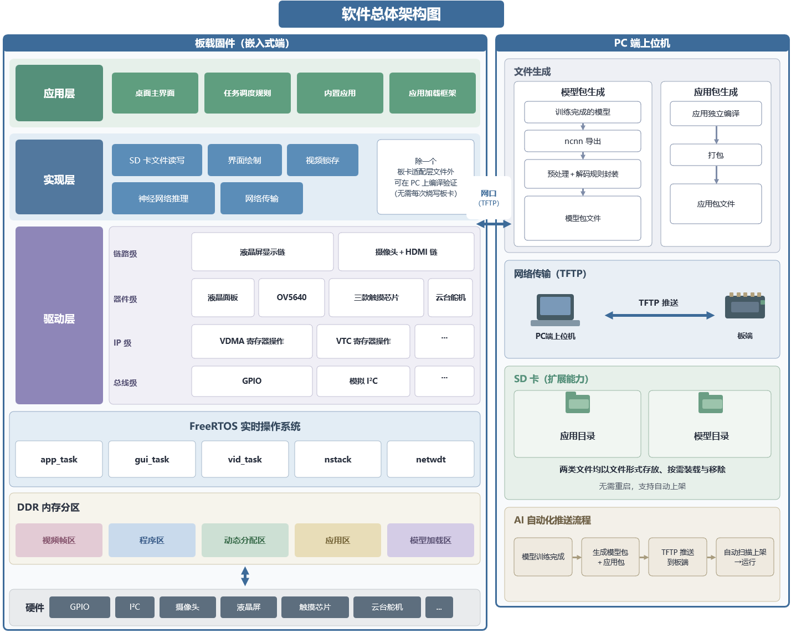
图 8 软件总体架构
板载固件自下而上分为三层：驱动层、实现层、应用层。分层的目的是隔离变化：越往下越贴近硬件，越往上越贴近业务；每层仅调用紧邻下一层提供的服务，不允许跨层调用与反向依赖。由此，硬件调整被限制在驱动层内部，上层代码不受影响；新增应用或模型只需在应用层以文件形式接入，无须改动下层。
驱动层直接操作硬件，内部按四级自下而上组装：总线级提供 GPIO 与模拟 I²C 等基础信号能力；IP 级将 VDMA、VTC 等电路模块的寄存器操作封装为函数；器件级面向液晶面板、OV5640 摄像头、三款触摸芯片与云台舵机；链路级将上述单元组装为完整通路——液晶屏显示链开机常驻，摄像头与 HDMI 链按需启停。
实现层构建于驱动层之上，提供不接触硬件的通用功能：SD 卡文件读写、界面绘制、视频窗口、神经网络推理与网络传输。由于不直接访问硬件，本层除一个板卡适配文件外均可在 PC 上编译验证，开发调试无须逐次烧写板卡。
应用层面向业务与交互，包含桌面主界面、任务间调度规则（命令总线与数据桥）、内置应用，以及使外部应用以文件形式接入系统的装载框架。
上述功能在运行时由 FreeRTOS 实时操作系统[13]调度，系统共设五个任务：
- app_task（业务任务）：执行全部应用逻辑，SD 卡文件读写仅由该任务完成；
- gui_task（界面任务）：负责桌面渲染与触摸响应；
- vid_task（视频窗任务）：将摄像头画面降采样后写入液晶屏预览窗口；
- nstack（网络任务）：维持网络协议栈运转与数据收发；
- netwdt（看门狗任务）：每秒自检网络服务，异常卡死时自动恢复。
全部任务共享同一份 DDR 内存，因此内存按固定地址划分用途（表 4）：视频帧、程序、动态分配、应用与模型加载区各占固定地段，并由链接脚本以断言约束——固件体积一旦侵入视频帧区，编译期即报错，各分区互不干扰。
系统的可扩展能力来自 SD 卡：应用目录存放独立编译的应用包，模型目录存放模型包（网络参数、权重、类别标签与模型模块四类文件），两者均以文件形式存放、按需装载与移除。PC 端上位机负责生成这两类文件：模型包由训练完成的模型经 ncnn 导出、连同预处理与解码逻辑封包而成，落卡后供推理应用装载；应用包由应用独立编译打包而成，落卡后桌面自动生成图标。两类文件均经网口以 TFTP 推送至板端，板端自动扫描上架、全程免重启，推送流程可由 AI 自动操作完成——模型自训练完成到板端运行，仅需一次网络传输。
表 4 DDR 内存布局
区域 | 起始地址 | 规格 | 用途
程序与数据 | 0x0010_0000 | 上界受链接脚本约束 | 固件本体
摄像头三帧环 | 0x0110_0000 | 3×1280×720×3≈7.9MB | 摄像头写/HDMI 读
LCD 显存 | 0x01A0_0000 | ≤1280×800×3 | 液晶屏单帧读出
动态分配堆 | 0x0200_0000 | 224MB | 推理、网络收包等
预留 | 0x1000_0000 | ≈17MB | 堆顶与快照区之间的增长余量
推理整帧快照 | 0x1110_0000 | ≈2.8MB | 单帧取图缓存
SD 应用加载区 | 0x2000_0000 | 16MB | 应用包搬运执行
模型模块区 | 0x2100_0000 | 4MB | 模型模块装载执行
挂死计数标记 | 0x3FFF_FF00 | 8B | 复位保留的守护标记
2.3.2 软件各模块介绍
以下按分层自下而上介绍各模块：驱动层（1）–（2），实现层（3）–（5），应用层（6）–（9）。标题括号为模块在源码中的位置。
驱动层
（1）总线与器件驱动（hw/bus、hw/ip、hw/dev）
本模块直接读写硬件，按三级组织。总线级提供两类基础能力：GPIO 引脚读写，以及以普通引脚逐位翻转来模拟 I²C 时序的位绑（bit-bang）引擎——摄像头与触摸屏的配置通道即由其模拟实现。IP 级将视频搬运（VDMA）、显示时序（VTC）、时钟管理等电路模块的寄存器操作封装为函数，上层无须直接操作寄存器。器件级面向液晶面板、OV5640 摄像头、三款触摸芯片与云台舵机四类设备，对外提供屏型识别、触摸坐标读取、舵机角度控制等业务化接口，并屏蔽不同芯片间的实现差异。
（2）视频链路编排（hw/chain）
本模块将驱动层各级单元组装为两条完整的视频通路。液晶屏显示链开机启动，经一次配置后由硬件持续运行，处理器仅需向显存写入画面数据。摄像头与 HDMI 链由相机应用按需启停：启动时依次完成传感器配置、帧缓冲启动与帧流校验，任一步失败即返回错误码，系统其余部分不受影响；停止时不断电复位，而是进入待机状态，再次启动可快速恢复。摄像头的持续写入与显示端的持续读取若缺乏同步，可能同时访问同一帧缓冲而导致画面撕裂，本模块以三帧循环缓冲配合动态帧同步机制（2.2.3 所述 GenLock）解决，HDMI 输出全程无撕裂。启动流程见图 9，关键函数见表 5。
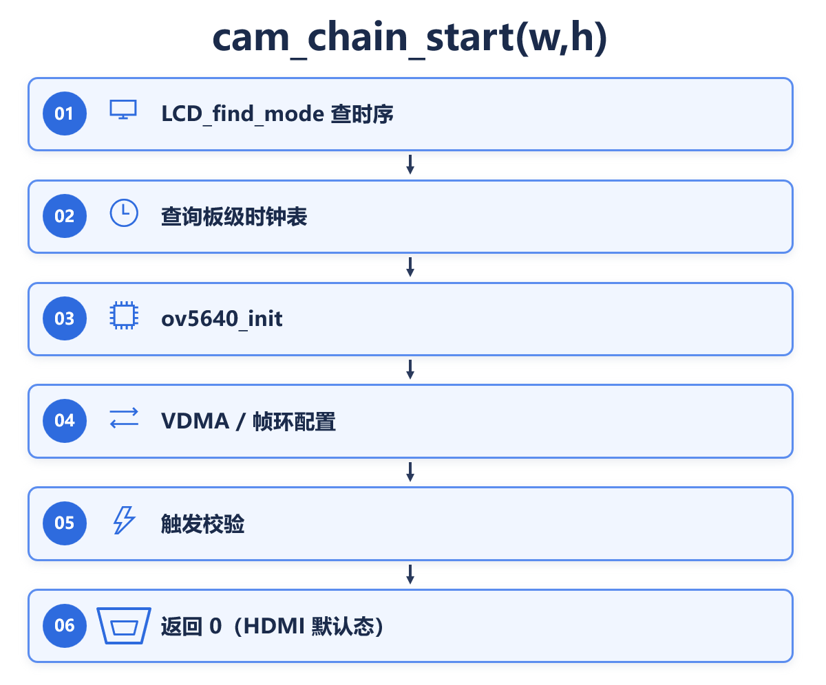
图 9 摄像头链启动流程
表 5 摄像头链关键函数
函数 | 输入 | 输出 / 结果 | 职责
cam_chain_start() | 目标宽高 | 0/错误码 | 链路启动（待机唤醒优先）
cam_chain_start_retry() | 目标宽高 | 0/错误码 | 唤醒失败后全重配
cam_chain_hdmi_set() | 开/关 | HDMI 输出切换 | 帧同步动态挂摘
cam_chain_stop() | — | 热待机 | 关 HDMI、传感器睡眠
实现层
（3）显示与文件服务（sw/impl：lcd、sd、cam、sys）
本组模块将驱动层能力封装为应用层所需的显示与文件服务：lcd 负责界面绘制、LVGL 开源图形库[15]移植及液晶屏视频预览窗口；sd 提供文件读写、拍照存图与壁纸加载；cam 提供对摄像头帧环的零拷贝帧访问（直接在帧环原位读取，不做整帧复制）；sys 提供内存堆与系统计时等公共设施。
（4）神经网络推理平台（sw/impl/nn）
推理指利用训练完成的神经网络对输入图像进行识别判断。本模块为系统中一切模型提供统一的推理服务，前向计算基于开源推理框架 ncnn[12]——一个面向移动端与嵌入式平台的框架：纯 C++ 实现、无第三方依赖，针对 ARM 架构深度优化（NEON 向量与手写汇编），内存占用低，适合本系统这类无 GPU/DPU 加速、仅靠处理器运算的嵌入式环境。同类工作多把卷积计算固化为 PL 侧硬件加速器[2][3]；本系统选择软推理先行，把可编程逻辑完整留给视频通路，硬件加速列为后续扩展（见 4.1）。设计要点在于通用与专用分离：ncnn 前向计算对所有模型一致，由固件承担；输入缩放与输出解读因模型而异，封装于模型包内随文件携带（模型包中的网络参数与权重即 ncnn 模型格式，经 ncnn2mem 工具转换生成）。两者以带版本号的接口契约协作，契约变更即升版本，旧模型包自动拒绝装载。接入新模型因此无须修改固件，制作模型包并拷入 SD 卡即可。模型装载过程由硬件看门狗全程守护，损坏的模型文件会被自动隔离，删除该文件即恢复正常，桌面不受影响。推理流程见图 10，关键函数见表 6。
平台已接入两类模型验证通用性：MobileNetV2-SSDLite 通用检测（MobileNetV2[8] 主干、SSD[9] 检测头，int8 量化、VOC 21 类含背景、输入 300×300，实测 239ms/帧，约 4.2fps）与自训练 RetinaFace[10] 人脸检测（WIDER FACE[11] 数据集训练、输入 320×320）。两者都以框列表的形式给出结果、均可一次检出多个目标，差别在网络的输出结构：前者的网络在内部完成多尺度候选框合并，对外输出一张现成的结果表，模型包逐行解析即可；后者的网络输出多张原始特征图，候选框生成、置信度过滤与非极大值抑制（NMS）全部由模型包完成。输出结构迥异的两类模型接入时均未改动固件，印证了接口契约的通用性。
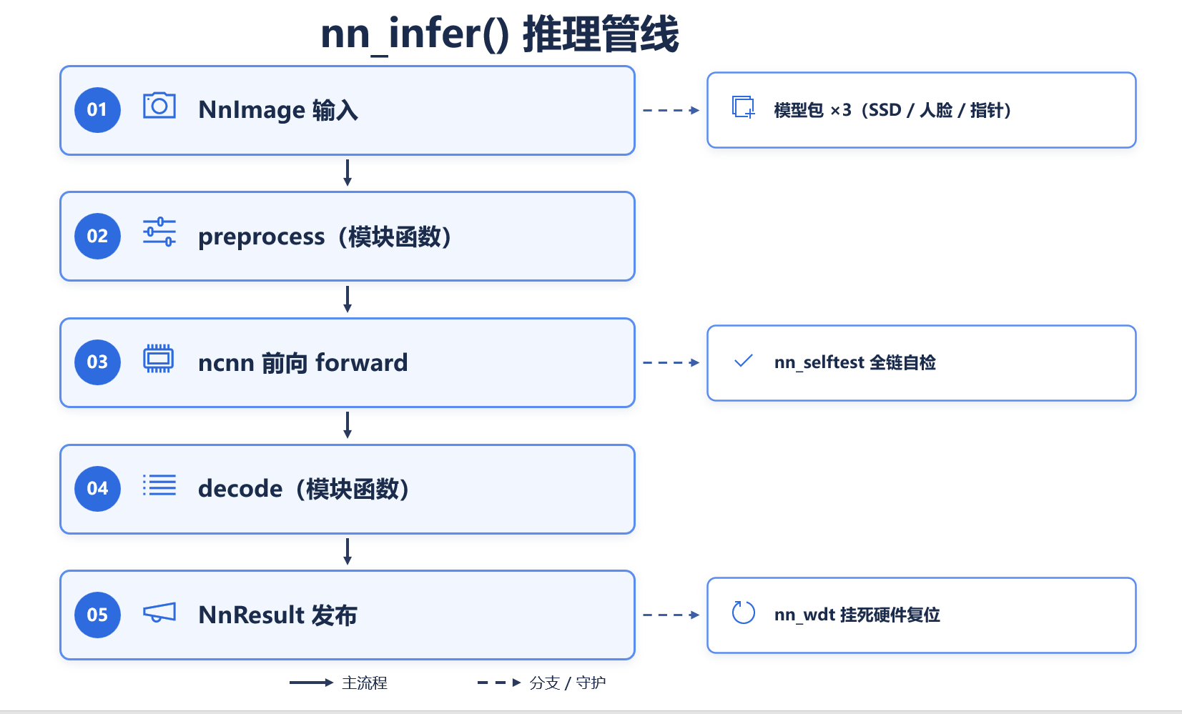
图 10 推理流程
表 6 推理平台关键函数
函数 | 输入 | 输出 / 结果 | 职责
nn_models_scan() | /models/* | 模型清单 | 模型包扫描
nn_model_activate() | 模型索引 | 装载句柄 | 模块装载、契约校验
nn_infer() | NnImage{w,h,fmt,data} | NnResult{boxes,topk} | 四步推理主入口
模块 preprocess() | NnImage | NnTensor(CHW) | 模型包侧预处理
模块 decode() | 输出张量数组 | NnResult | 模型包侧解码/NMS
（5）网络传输（sw/impl/net）
本模块承担上位机与板端之间的文件交付，是应用与模型进入系统的通道。网络协议栈（lwIP[14]）常驻运行，文件传输服务仅在“网络传输”应用打开期间监听 UDP 69 端口，其余时间不对外暴露。传输采用标准 TFTP 协议[16]（图 11）：PC 侧使用任意标准 TFTP 客户端即可推送，无须专用软件；文件接收完成后自动写入 SD 卡并创建所需目录，应用与模型落卡后桌面自动更新、免重启生效，单次推送即完成一次功能上线。该服务当前面向调试与交付的局域网场景，公网远程交付所需的包签名校验列入后续工作（4.1）。传输服务由看门狗任务守护，异常卡死自动重建。关键函数见表 7。
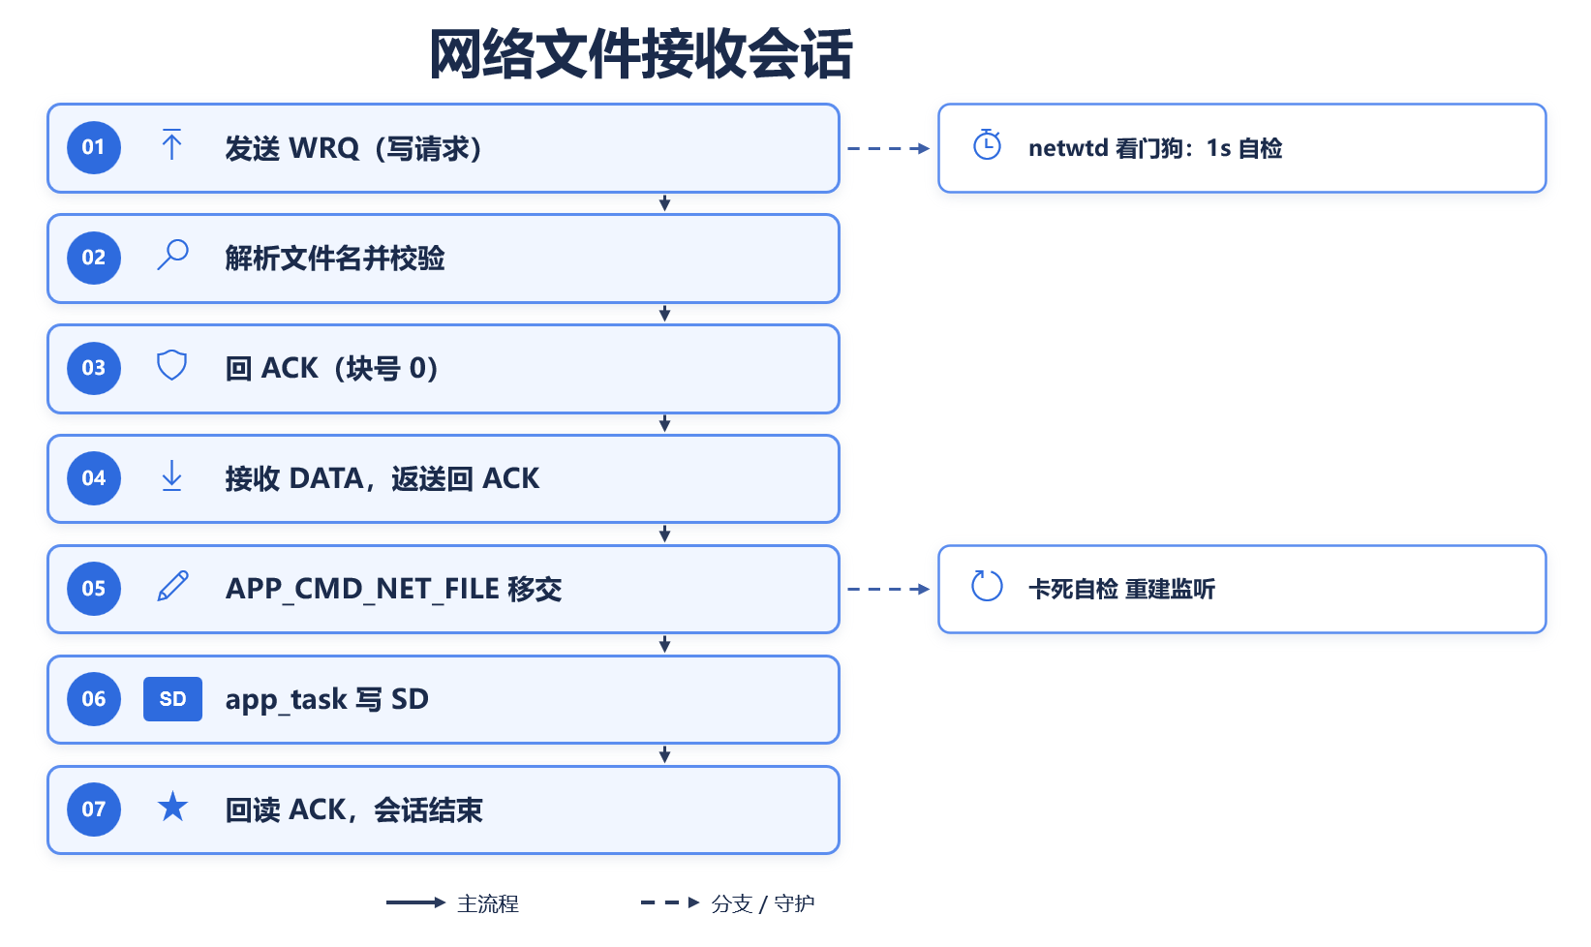
图 11 TFTP 传输会话
表 7 网络模块关键函数
函数 | 输入 | 输出 / 结果 | 职责
net_stack_boot() | — | nstack/netwdt 任务 | lwIP 栈常驻
net_server_start/stop() | — | 监听 UDP 69 | 由传输应用门控
会话处理 | TFTP 包序列 | SD 文件、应答 | 单文件单会话
上位机推送 | 本地模型/应用包 | TFTP 推送落卡 | PC 端下发
应用层
（6）命令分发与业务中枢（sw/app：appctl、bridge）
app_task 是全系统的业务中枢，一切应用逻辑都在它的主循环中执行，与界面、网络两个任务经命令总线和数据桥协作（图 12）：命令总线是一条命令队列，界面与网络向里投递、app_task 从中取出，是三者间唯一的控制通道；数据桥则反向把业务结果传回界面，界面任务定时读取，两侧互不干扰。
开机阶段，app_task 先把探测到的硬件状态——SD 卡在位与否、识别出的屏型与触摸芯片——整理为一份系统状态快照，经数据桥发布，桌面状态栏据此显示各项服务状态；随后扫描 SD 卡的应用与模型目录，桌面图标与模型清单由此就绪。
进入主循环后，命令来自两个方向：界面任务把触摸操作、网络任务把文件接收事件投递进命令总线，app_task 逐一取出、按类型转交对应应用的处理函数，打开相机、启动推理、落盘文件均在此执行。唯一的例外是推理——单帧耗时数百毫秒，若等整帧完成再查询队列，界面响应将明显迟滞，故推理按帧泵送：每完成一帧即检查一次命令队列，停止推理、切换模型等命令总能在帧间得到响应。所有业务集中于一个任务也带来一条纪律：SD 文件系统只被 app_task 访问，多任务文件冲突从机制上消除。
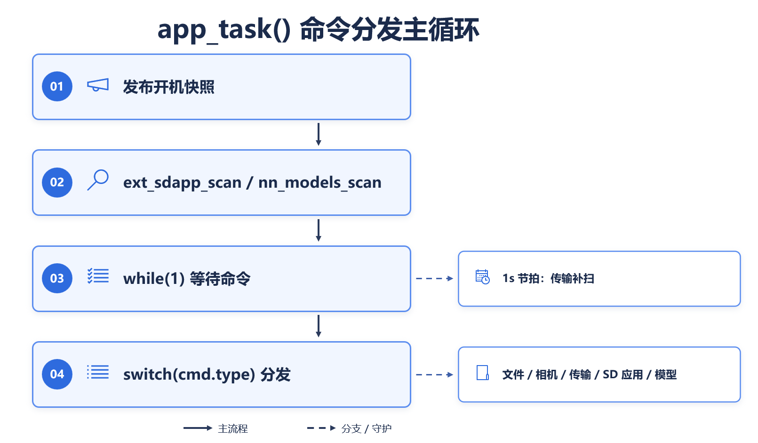
图 12 应用任务命令分发循环
表 8 应用系统关键函数
函数 | 输入 | 输出 / 结果 | 职责
app_init() | — | 屏型/触摸/SD 探测结果 | 核心子系统装配（可降级）
app_task() | AppCmd 队列 | 分发至各应用后端 | 业务分发、文件访问唯一入口
appctl_take/post | AppCmd{type,…} | 队列进出 | 命令总线（GUI/网络→业务）
app_infer_pump() | — | 推进一帧推理 | 帧间泵送，命令保持响应
gui_model_pub_* | 各快照字段 | 数据桥发布 | 界面数据解耦
（7）桌面与内置应用（sw/app：launcher、int_app）
桌面为系统开机后的主界面：状态栏显示 SD、屏型、网络等服务状态，图标网格列出应用入口，点击即进入应用。固件内置五类应用：取景拍照（预览、拍照与相册）、模型推理（实时推理、SD 图片单次推理与模型管理）、云台控制（双轴拖动与回中）、文件管理（目录浏览、删除、复制）、网络传输（TFTP 门控与推送状态）。推理应用界面分为视频窗口、模型卡、耗时趋势、结果卡四面板，检测结果可同时叠加显示于 LCD 视频窗口、照片与 HDMI 大屏。
（8）SD 应用装载（sw/app/ext_app）
本模块使新应用以文件形式接入系统：应用独立编译为二进制存放于 SD 卡 /apps 目录，开机与文件落卡时自动扫描，通过头部与版本校验即在桌面生成图标；点击图标后将程序搬入内存加载区执行，无须重启、无须改动固件。应用能直接调用平台服务，是因为固件在固定地址导出了一张服务表（符号表：记录平台各服务函数入口地址的表格）——应用编译时即按该表定址，装载后无需任何地址修正（零重定位）即可运行。代价是应用与固件必须严格配套，因此装载时校验固件、应用头、符号表三方版本，失配一律拒绝装载；应用退出后其定时器等资源由框架统一回收。贪吃蛇与人脸自动追踪即经此机制交付的两个示例。装载流程见图 13，关键函数见表 9。
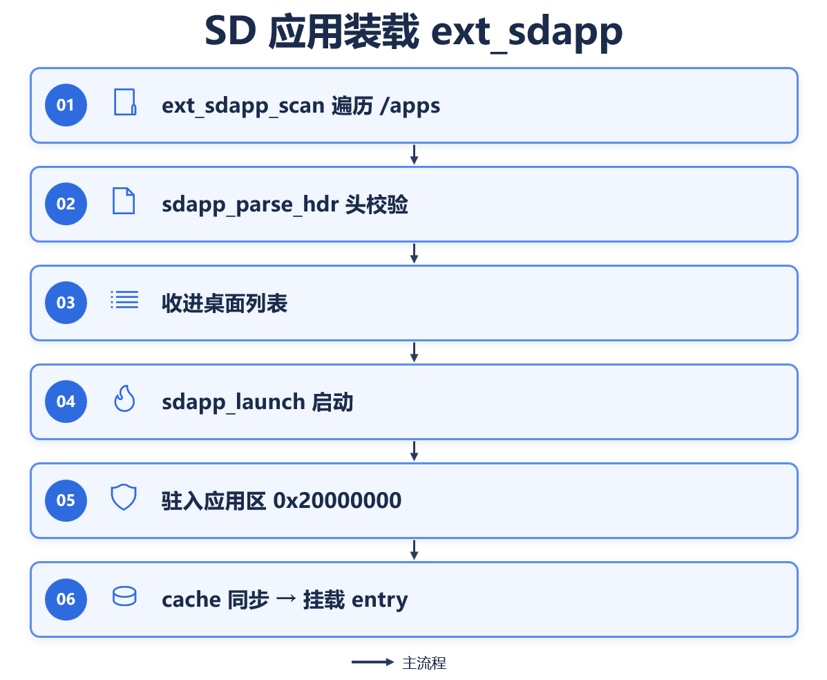
图 13 SD 应用装载流程
表 9 SD 应用装载关键函数
函数 | 输入 | 输出 / 结果 | 职责
ext_sdapp_scan() | SD 路径 /apps | 桌面应用列表 | 开机/落卡扫描上架
sdapp_parse_hdr() | path, AppHeader* | 校验结果 ver_ok | 头部格式与版本校验
sdapp_launch() | 应用索引 idx | 拷入应用区并跳转 | 复核→搬运→清零→跳转
（9）人脸自动跟踪应用（SD 加载应用）
本应用是 SD 应用装载机制的代表性成果，演示模型与应用两类交付物的组合能力（图 14）：应用自身从 SD 装载，启动后自动打开相机并装载人脸模型，跟踪逻辑订阅检测结果、驱动双轴云台使人脸保持在画面中央。检测每秒约 10 次、控制每秒 20 次，两次检测之间的间隔由延迟前馈、速度预测与自运动补偿填补，PID 连续输出使跟随平稳无步进感；多张人脸时不切换目标，目标丢失超时后自动缓慢回中。
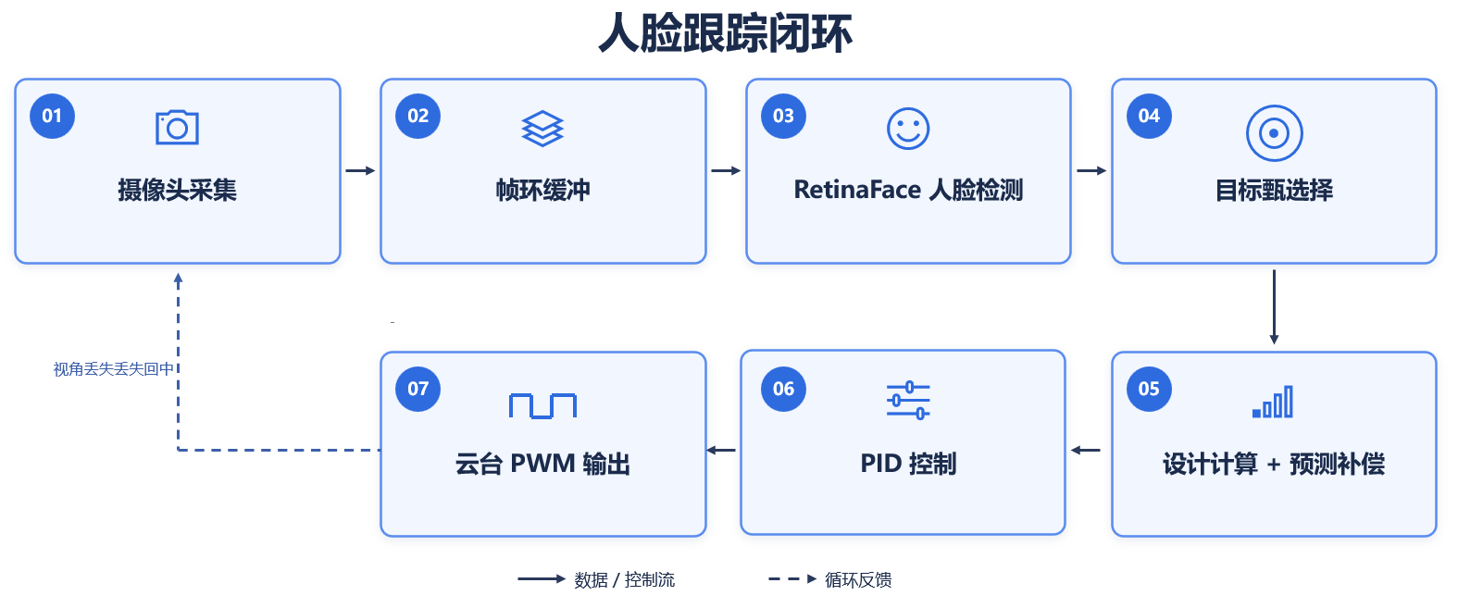
图 14 人脸跟踪控制闭环
2.4 设计验证（测试）方案与验证结果
验证按三层进行。组件级：自定义采集 IP 的 RTL 仿真，六项自校验检查全部通过（见 2.2.5）。实现级：布线后建立时间裕量 +0.683 ns、保持 +0.050 ns，均无违例端点；21562 根网络全部布通、零布线错误；资源占用 LUT 17.68%、寄存器 14.92%、BRAM 10.71%、DSP 0；片上功耗 2.064 W（数据取自实现报告）。系统级上板：通用检测模型包实测 239 ms/帧≈4.2 fps，检测框、类别与坐标正确；网络推送按两阶段实测记录在案（TCP 调优后 MB/s 量级，重构标准 TFTP 后数百 KB/s 量级）；内置五类应用功能与降级启动逐项验证；模型自检图随模型推送即时生成，免重烧确认可用性。尚待补充的实测项见表 1 中三处待实测标注。
【配图提醒：本节可不放新图；第三部分照片清单（照片 3-1～3-15）仍待拍摄补齐，实测数值补测后回填表 1】
2.5 设计过程中遇到的问题及解决方法
（1）网口推送吞吐仅约 77 KB/s。逐层排查定位三处：TCP 接收窗口为出厂 2048、收包采用轮询、PHY 强制链速握手失败；分别改为 8×MSS 窗口、阻塞接收加超时、自协商后吞吐提升至 MB/s 量级（过程记录于工程内网络配置文档）。
（2）自定制 TCP 传输协议真机偶发整体卡死。日志与自探针定位为连接资源耗尽与阻塞接口误用；将协议重构为标准 TFTP（UDP 69、512 字节锁步），以吞吐换健壮，同时获得任意标准客户端兼容。
（3）集成开发环境多次清空构建脚本，导致整库源被移除。将全部自定义构建配置迁移至用户配置区与独立脚本文件，主构建文件只保留模板内容，被清空后可由版本库一键恢复。
（4）平台重新生成会冲掉网络栈两处手工修改。将修改位置、内容与恢复方法备案成文档，并编写自动核对脚本，重建后一键检查与恢复。
（5）新模型接入需改动固件多处。重构为“固件＝通用推理运行时”架构：预处理、解码、阈值等模型知识全部移入 SD 卡模型包，固件侧接口按版本冻结，实现换模型零固件改动。
（6）系统偶发挂死（未结案）。首查怀疑推理库内存释放，经堆遍历三分法定位为堆内存被写坏，嫌疑指向开机 DMA 或网络收包路径；期间模型预处理改用纯 C 实现绕开，写坏者仍在排查，探针工具已固化可随时复测。
2.6 团队合作与人员分工
团队按三条技术线分工，各由一名成员牵头：PL 硬件线负责可编程逻辑侧的视频通路搭建、双路显示输出与采集 IP 的仿真验证；PS 软件线负责板载固件的分层软件、推理运行时部署与外设驱动；模型与上位机线负责数据集准备与模型训练、PC 端上位机及其 AI 交互功能开发。联调、测试与文档随所属技术线责任到人，每周同步进度并更新任务清单。
开发过程中的两次关键取舍均由全队讨论定案。其一是功能范围：立项初期曾设想多接口视频输入与 360° 环视、机械臂等方案，综合工期与主线目标后收敛为双轴云台加人脸跟踪，把工作量集中到“模型与应用皆文件”的平台能力上；其二是推理框架：计划阶段拟采用 TFLite，开发中结合“模型须以两个数据文件随 SD 卡分发、不引入第三方运行时依赖”的平台要求改用 ncnn，模型包与固件接口随之冻结。作品名称亦在多轮关键词组合讨论后确定。
进度以周为单位滚动安排。第一阶段周目标定为先打通“摄像头采集—板卡直通—屏幕显示”的最小链路，验证供电、时钟与显示通路后再逐模块迭代；任务清单以“必做”标记区分优先级，每周核对完成情况并重新排序，保证视频通路、模型装载、应用加载等主线功能始终优先于扩展项。
第三部分 完成情况及性能参数
本部分以实物照片与界面截图呈现最终实现成果，并逐项给出量化指标。
3.1 整体介绍
系统整机由正点原子领航者开发板、OV5640 摄像头、二自由度舵机云台、电容触摸液晶屏与 HDMI 显示器组成，上电即进入触摸桌面。
【待补照片 3-1：整机正面全局照】
【待补照片 3-2：整机斜 45° 全局照】
3.2 工程成果
3.2.1 机械成果
二自由度舵机云台：底部舵机承担水平旋转、顶端舵机承担俯仰，摄像头固定于俯仰轴，线缆沿支架内侧走线并预留转动余量，软件对转角作 30°–150° 限幅。
机械部分按 2.2.2 的设计完成加工装配：图 15 为整机实物照片，屏幕模组、开发板外壳与云台的相对位置与三维模型一致；图 16 为 SolidWorks 爆炸视图与装配完成后的实物对比，外壳 5 个 3D 打印零件的配合到位
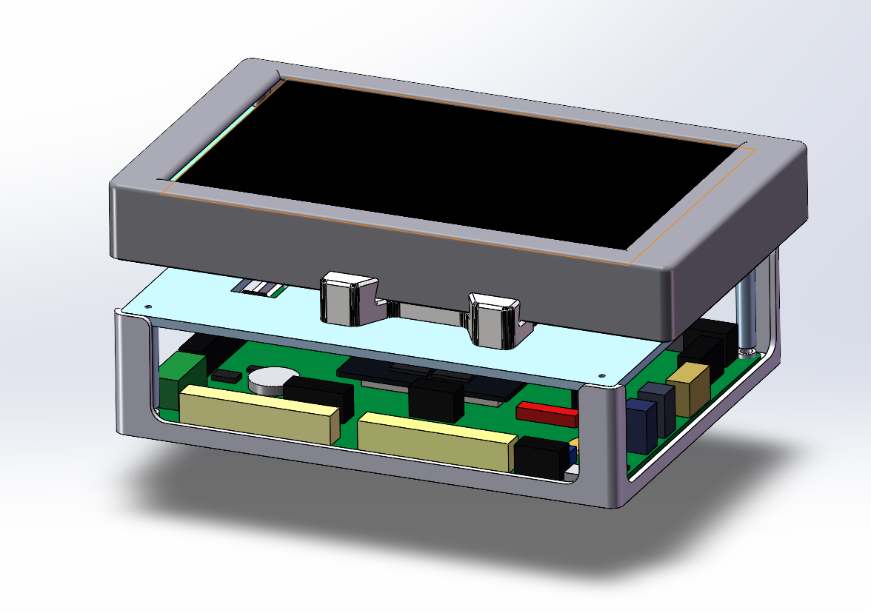
图 15 整机装配实物（斜侧视角）

【待补照片：SolidWorks 爆炸视图与装配实物对比（图 16）】
【待补照片 3-3：云台结构实物照（标注两轴与摄像头安装位）】
3.2.2 电路成果
板卡对外连接：摄像头 DVP 排线、LCD 与 HDMI 双显示接口、舵机 PWM 排针、千兆网口与 SD 卡，接口信号分配见第二部分表 3。
【待补照片 3-4：板卡+摄像头+云台连线照（标注各接口）】
3.2.3 软件成果
软件成果以下列界面截图呈现，覆盖桌面与五类内置应用、PC 上位机工作流及 SD 卡交付目录。
图3-5桌面主界面
【待补截图 3-5：桌面主界面（含状态栏与图标网格）】
【待补截图 3-6：取景拍照应用界面】
【待补截图 3-7：模型推理应用界面（视频窗口、模型卡、耗时趋势、结果卡四面板）】
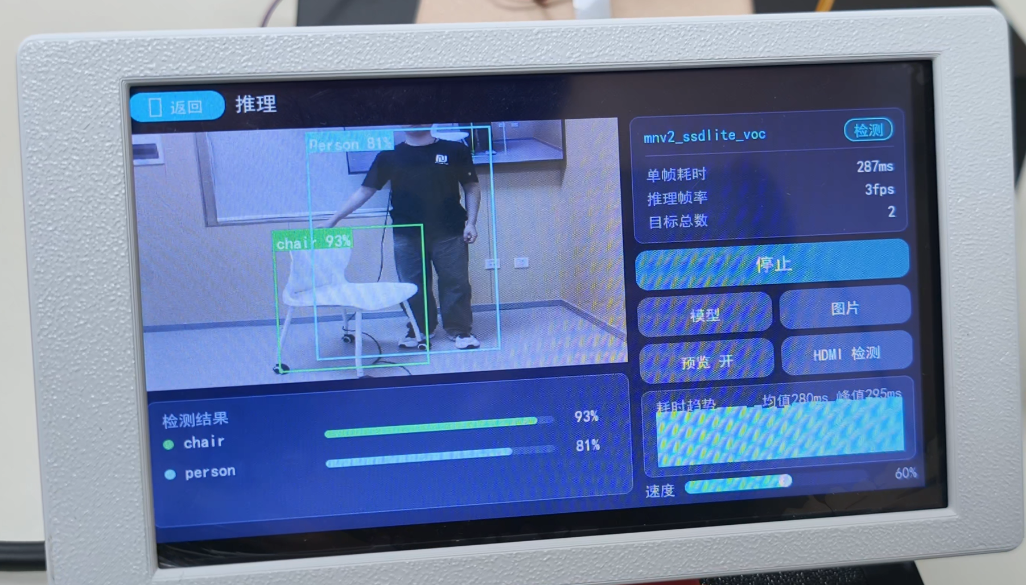
图3-7模型推理应用界面
【待补截图 3-8：云台控制 / 文件管理 / 网络传输应用界面】
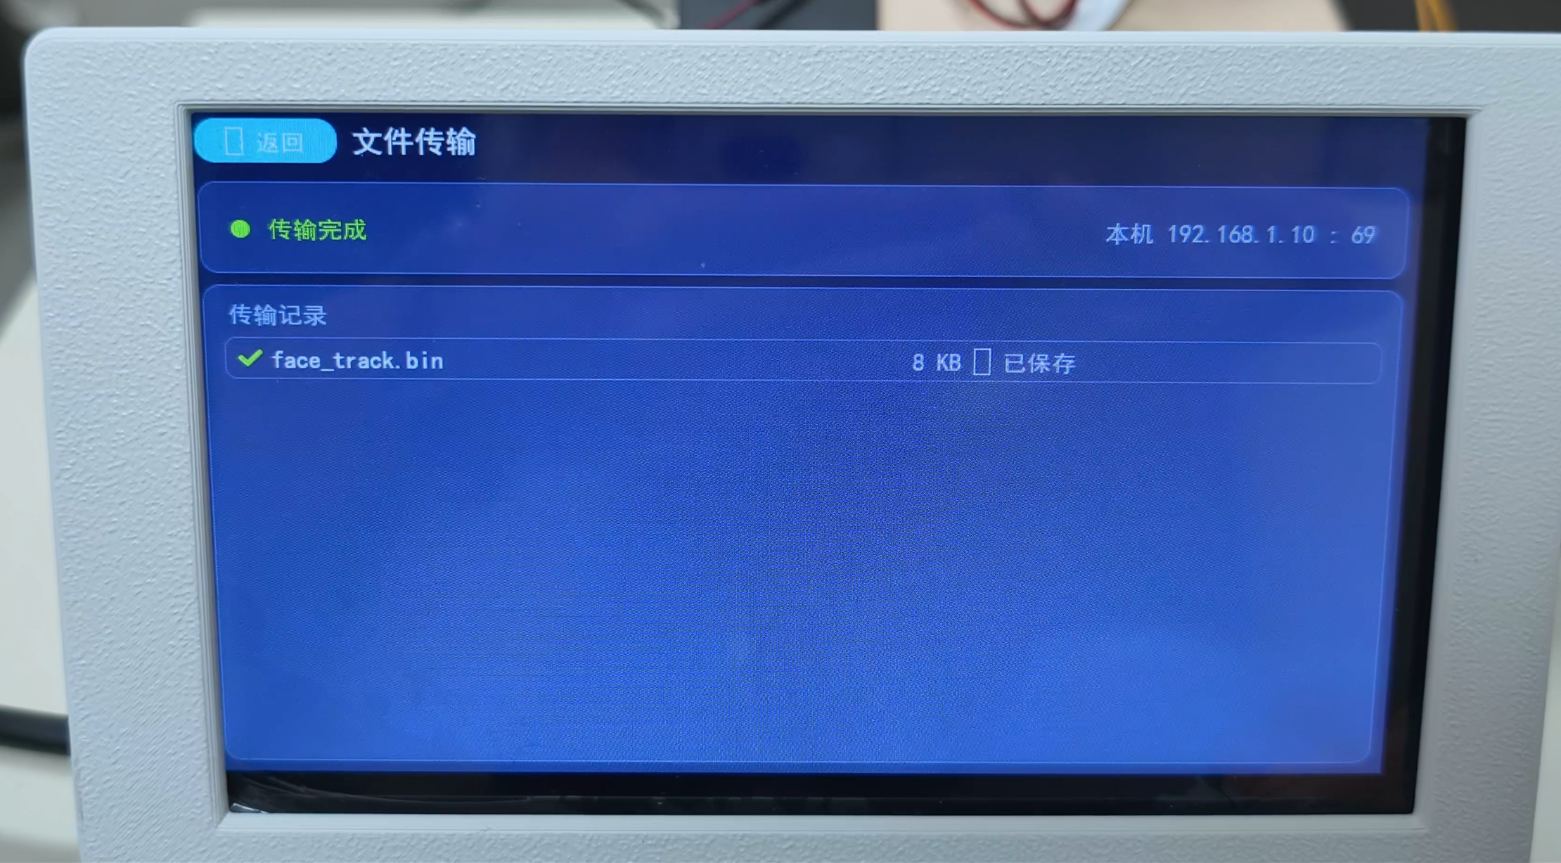
图3-8文件传输界面
【待补截图 3-9：PC 上位机界面（模型训练—封包—TFTP 推送工作流）】
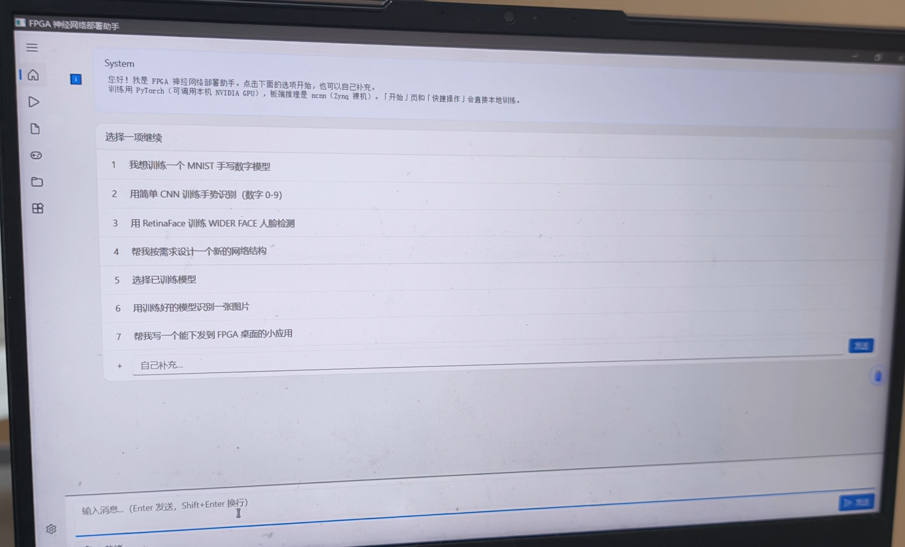
图3-9PC上位机界面
【待补截图 3-10：SD 卡目录结构（应用目录与模型目录）】
3.3 特性成果
（1）通用目标检测：装载 MobileNetV2-SSDLite 模型，多类别目标实时检出，实测 239ms/帧（约 4.2fps），检测框实时叠加于取景画面。
【待补截图 3-11：多类别目标检出画面＋耗时趋势面板】
（2）人脸检测与自动跟踪：自训练 RetinaFace 模型检出人脸，云台以 PID 连续跟随目标，检测框同时叠加于 LCD 视频窗口与 HDMI 大屏。
【待补照片 3-12：LCD/HDMI 描框实拍＋云台跟随过程序列照】
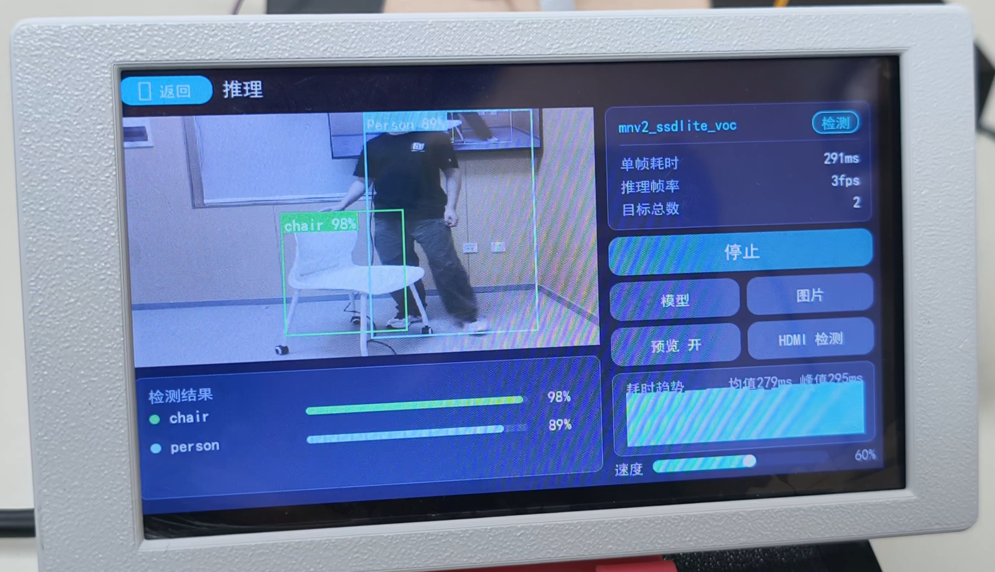
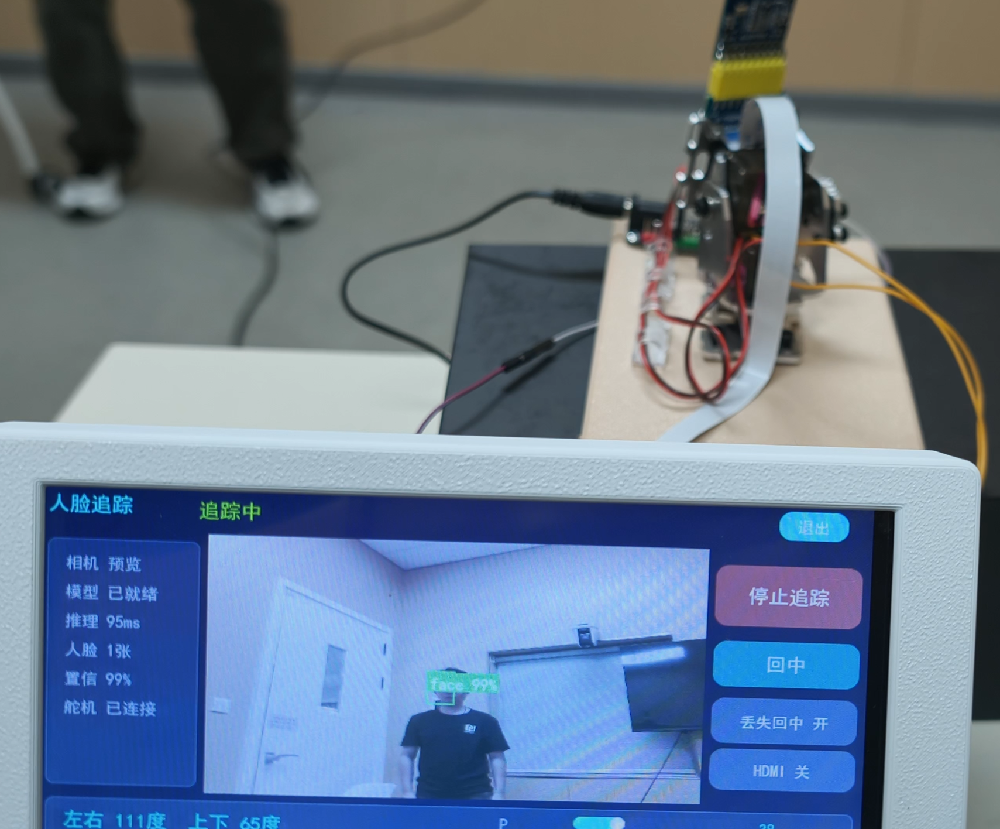
（3）免重启热更新：上位机推送新模型落卡后，桌面模型清单自动刷新、推理应用直接切换装载，全程不停机。
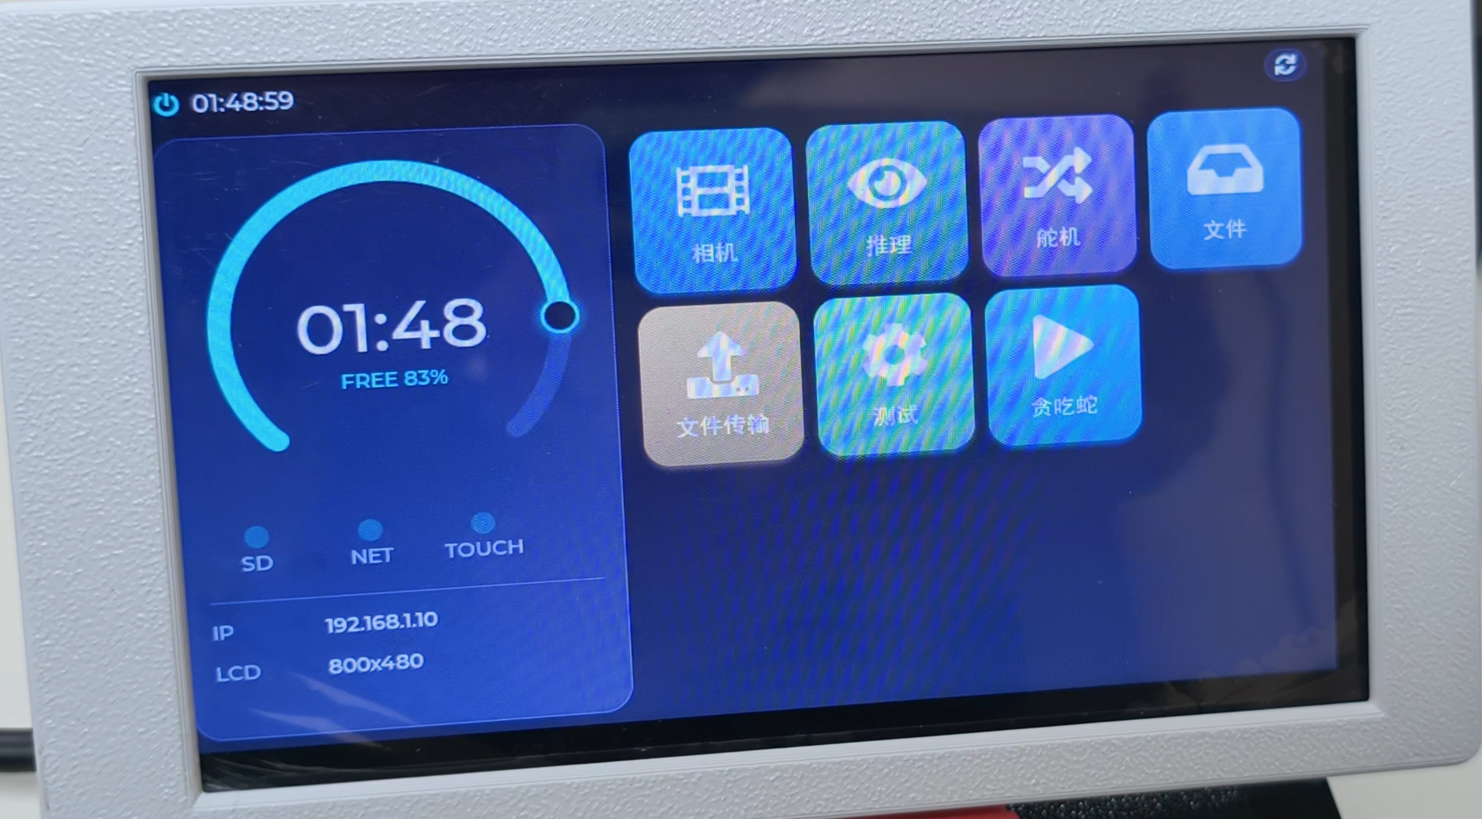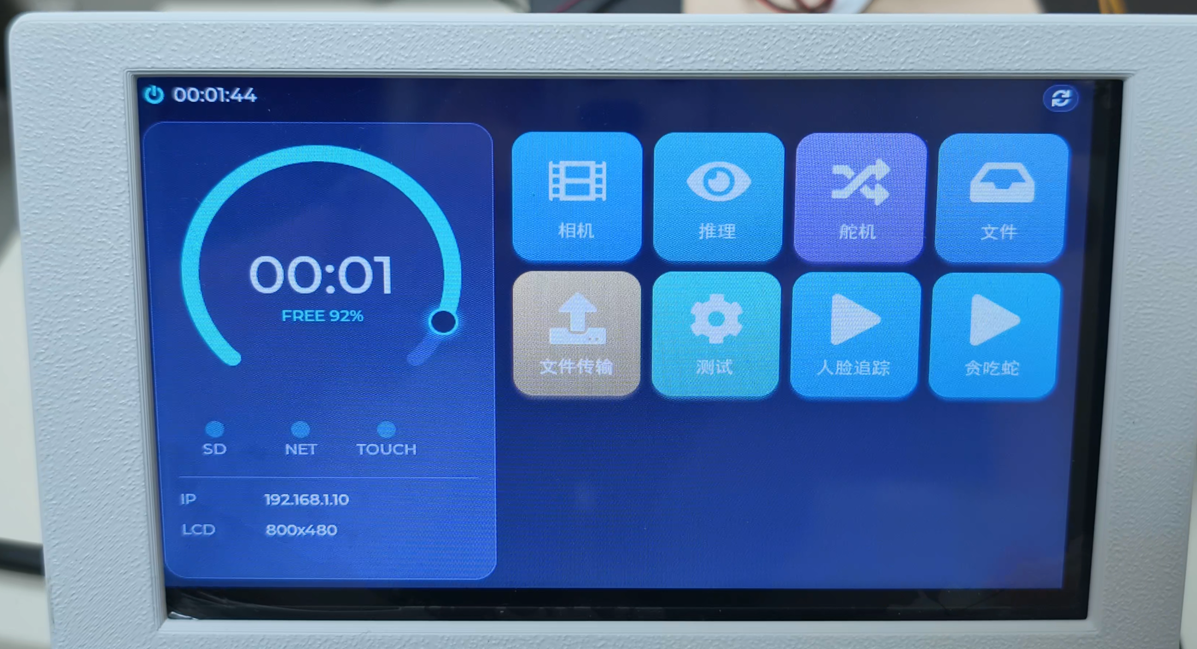
3-13：推送新模型前后桌面模型清单对比
【待补截图 3-13：推送新模型前后桌面模型清单对比】
（4）双路同步显示：摄像头画面同时输出于液晶屏视频窗口与 HDMI 大屏（1280×720@60Hz），全程无撕裂。
【待补照片 3-14：HDMI 大屏屏摄】
（5）网络传输速率：标准 TFTP 推送实测速率见 1.4 表 1（标黄项）。
【待补：推送过程截图与实测速率数值】
（6）资源与功耗：PL 资源占用 LUT 17.7%、FF 14.9%、BRAM 10.7%，主时钟域 150MHz 时序收敛（WNS +0.683ns），芯片功耗估算 2.06W（均取自 Vivado 2025.2 实现报告）。
【待补截图 3-15：Vivado utilization / timing / power 报告界面】
第四部分 总结
4.1 可扩展之处
一是推理加速：当前由处理器软推理，可把检测网络部署为 PL 侧硬件加速器（如 DPU），在现有视频通路的资源余量内将帧率提升数倍；二是多模型调度：多个模型包按场景热切换乃至流水并发；三是闭环升级：上位机接入数据采集与自动标注，形成“采集—标注—训练—部署”的全自动迭代；四是安全加固：为模型包与应用包增加签名校验，支撑公网环境的远程交付；五是生态扩展：复用应用装载框架接入更多传感器与执行器类应用。
4.2 心得体会
本项目工作量最大的部分不在“第一次跑通”，而在让系统在反复启停、异常与失败下仍然可靠。三个调试故事印象最深。
其一，VDMA 反复全停重配导致写通道冻结。早期停止相机采用全停重配：先复位整个搬运模块再重写全部寄存器。真机上反复启停后写通道偶发冻结，画面定格，只有断电才能恢复。排查数日才定位到：写通道尚未排空即被复位，内部状态机停在非法状态。最终放弃全停重配，改为“热待机”——停止时不断电，让传感器睡眠、链路保持受控，再启动时从待机唤醒，既绕开了冻结，又把再启动时间从秒级降到百毫秒级。教训：硬件状态机的停止路径与启动路径值得同等认真的设计，“大不了复位重来”在真实硬件上并不总成立。
其二，自研协议 FWPUT2 的退役。最初为追求传输速度，自研了基于 TCP 的私有协议 FWPUT2，初版仅 77KB/s，逐层调优至 MB/s 级，代价是一个不断膨胀的私有栈：重传、粘包、断线恢复都要自己维护。最终用标准 TFTP 整体替换：协议成熟、抓包工具可直接调试、任意标准客户端即可推送，PC 端专用工具随之退役，速率并无牺牲，健壮性却由协议成熟度兜底。体会：决定是否自研的门槛不该是“能不能做得更快”，而是“值不值得长期维护”。
其三，画面撕裂与动态帧同步。双路显示联调初期，HDMI 画面顶部偶发一条错位的撕裂带——采集写入与显示读出落在了同一帧缓冲上。吃透 DMA 模块的 GenLock 机制后，以三帧轮转加读端动态避让解决；而 HDMI 链运行期动态启停时同步关系需随之挂摘，又补了一遍时序功课。这让我们真正理解了“异步域的交界处必须有同步设计”。
另有两件小事：应用包头从 48 字节扩到 64 字节时漏改打包工具，镜像整体错位十六字节，板端出现难以解释的异常——此后凡自定义格式必带魔数与版本号；模型装载偶发挂死，则由硬件看门狗兜底复位。这些教训最终都沉淀为平台的校验与守护机制——可靠性不是测出来的，是一次次失败换来的设计纪律。
第五部分 参考文献
[1] Sali S M, Meribout M, Majeed A A. Real Time FPGA Based CNNs for Detection, Classification, and Tracking in Autonomous Systems: State of the Art Designs and Optimizations[J]. arXiv preprint arXiv:2509.04153, 2025.
[2] Haijoub A, Bekkari A, Hatim A, et al. FPGA-Based CNN Acceleration on Zynq-7020 for Embedded Ship Recognition in Unmanned Surface Vehicles[J]. Sensors, 2026, 26(5): 1626.
[3] Slimani O, Boudjit K. Acceleration and Energy Optimization of Convolutional Neural Networks on Zynq-7000 SoC: Comparative Analysis with GPU Platforms[J]. JESA, 2026, 59(1): 157-166.
[4] Fu Y, Yan D, Li J, et al. An Efficient FPGA-Based Edge AI System for Railway Fault Detection[J]. IEEE Consumer Electronics Magazine, 2025, 14(4): 76-86.
[5] Zha Y, Cai X. FPGA-Accelerated Lightweight CNN in Forest Fire Recognition[J]. Forests, 2025, 16(4): 698.
[6] Xilinx. Zynq-7000 SoC Technical Reference Manual (UG585)[Z]. Xilinx Inc., 2016.
[7] Xilinx. AXI VDMA v6.2 LogiCORE IP Product Guide (PG020)[Z]. Xilinx Inc., 2022.
[8] Sandler M, Howard A, Zhu M, et al. MobileNetV2: Inverted Residuals and Linear Bottlenecks[C]// Proc. IEEE CVPR. 2018: 4510-4520.
[9] Liu W, Anguelov D, Erhan D, et al. SSD: Single Shot MultiBox Detector[C]// Proc. ECCV. 2016: 21-37.
[10] Deng J, Guo J, Ververas E, et al. RetinaFace: Single-Shot Multi-Level Face Localisation in the Wild[C]// Proc. IEEE CVPR. 2020: 5203-5212.
[11] Yang S, Luo P, Loy C C, et al. WIDER FACE: A Face Detection Benchmark[C]// Proc. IEEE CVPR. 2016: 5525-5533.
[12] Tencent. ncnn: A High-Performance Neural Network Inference Framework for Mobile Platforms[EB/OL]. https://github.com/Tencent/ncnn.
[13] FreeRTOS: Real-Time Operating System[EB/OL]. https://www.freertos.org.
[14] lwIP: A Lightweight TCP/IP Stack, Version 2.2.0[EB/OL]. https://savannah.nongnu.org/projects/lwip.
[15] LVGL: Light and Versatile Embedded Graphics Library, Version 9.4[EB/OL]. https://lvgl.io.
[16] RFC 1350: The TFTP Protocol (Revision 2)[S]. IETF, 1992.

